Resolución del Pleno del Instituto de Transparencia, Acceso a la Información Pública y Protección de Datos Personales del Estado de México y Municipios, con domicilio en Metepec, Estado de México, de fecha treinta y uno de octubre de dos mil dieciocho.
VISTOS los expedientes formados con motivo de los recursos de revisión 03106/INFOEM/IP/RR/2018 y 03107/INFOEM/IP/RR/2018 acumulados, promovidos por la C. XXXXXX XXXXXXXX XXXXXXX, en lo sucesivo LA RECURRENTE, en contra de las respuestas del Sindicato Único de Trabajadores de los Poderes, Municipios e Instituciones Descentralizadas del Estado de México y el Ayuntamiento de Ixtlahuaca, respectivamente, en lo conducente cuando se les nombre en su conjunto LOS SUJETOS OBLIGADOS, y en lo particular EL SUJETO OBLIGADO correspondiente, se procede a dictar la presente resolución, con base en el siguiente:
R E S U L T A N D O
I. En fecha seis de agosto de dos mil dieciocho, LA RECURRENTE, presentó a través del Sistema de Acceso a la Información Mexiquense, en lo subsecuente el SAIMEX ante LOS SUJETOS OBLIGADOS, las solicitudes de acceso a información pública, a las que se les asignó los números 00048/SUTEYM/IP/2018 y 00041/IXTLAHUA/IP/2018, mediante las cuales solicitó:
00048/SUTEYM/IP/2018
“Solicito la información de los trabajadores que fueron sindicalizados en el Ayuntamiento de Ixtlahuaca durante el periodo comprendido del 01 enero 2018 al 06 de agosto de 2018; lo anterior en formato Excel con la siguiente información: 1. Nombre completo del trabajador 2. Puesto o cargo que ocupa 3. Salario neto e ISR 4. Nombre del Sindicato 5.Fecha de adscripción al Sindicato 6. Retención por concepto de "cuota sindical" o su similar Además ¿Cuáles son los requisitos para sindicalizarse que debe cubrir un trabajador del Ayuntamiento de Ixtlahuaca?” (Sic)
00041/IXTLAHUA/IP/2018
“Solicito la información de los trabajadores que fueron sindicalizados de este Ayuntamiento en el periodo comprendido de 01 enero 2018 al 06 de agosto de 2018; lo anterior en formato Excel con la siguiente información: 1. Nombre completo del trabajador 2. Puesto o cargo que ocupa 3. Salario neto e ISR 4. Nombre del Sindicato 5.Fecha de adscripción al Sindicato Además ¿Cuáles son los requisitos para sindicalizarse que debe cubrir un trabajador del Ayuntamiento?” (Sic)
II. En cumplimiento al artículo 162 de la Ley de Transparencia y Acceso a la Información Pública del Estado de México y Municipios, el veinticuatro de agosto de dos mil dieciocho, el Titular de la Unidad de Transparencia del SUJETO OBLIGADO Ayuntamiento de Ixtlahuaca turnó la solicitud de información al Servidor Público Habilitado que consideró competente, a efecto de que realizara la búsqueda y localización de la información, tal como se desprende en la siguiente imagen:
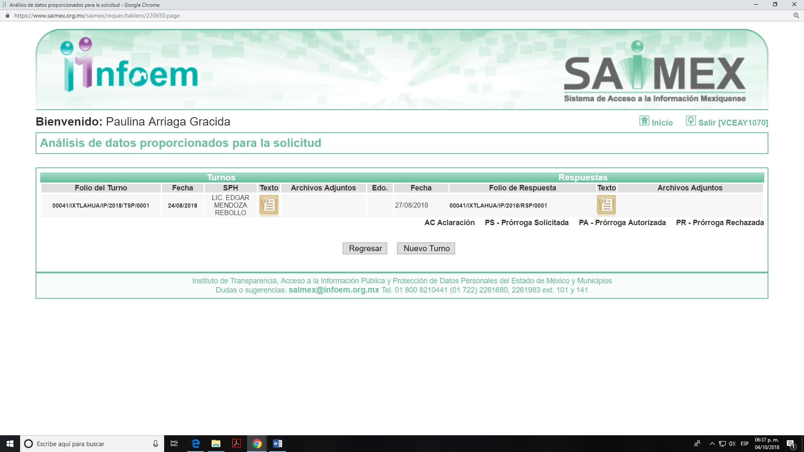
III. De las constancias que obran en los expedientes electrónicos, se advierte que en fecha veintisiete de agosto de dos mil dieciocho, LOS SUJETOS OBLIGADOS proporcionaron la respuesta correspondiente, como se aprecia a continuación:
00048/SUTEYM/IP/2018
“Metepec, México a 27 de Agosto de 2018
Nombre del solicitante: XXXXXX XXXXXXXX XXXXXXX
Folio de la solicitud: 00048/SUTEYM/IP/2018
POR ESTE MEDIO ME PERMITO ENVIAR A USTED RESPUESTA A LA SOLICITUD DE INFORMACIÓN NUMERO 00048/SUTEYM/IP/2018 DE FECHA 06 DE AGOSTO DE 2018.
ATENTAMENTE
UNIDAD DE TRANSPARENCIA SUTEYM” (Sic)

00041/IXTLAHUA/IP/2018
“Ixtlahuaca, México a 27 de Agosto de 2018
Nombre del solicitante: XXXXXX XXXXXXXX XXXXXXX
Folio de la solicitud: 00041/IXTLAHUA/IP/2018
En respuesta a la solicitud recibida, nos permitimos hacer de su conocimiento que con fundamento en el artículo 53, Fracciones: II, V y VI de la Ley de Transparencia y Acceso a la Información Pública del Estado de México y Municipios, le contestamos que:
Ixtlahuaca de Rayón; México, a 27 de Agosto de 2018 C. XXXXXX XXXXXXXX XXXXXXX P R E S E N T E Por medio del presente me permito enviarle un cordial y afectuoso saludo, al mismo tiempo y en atención a su solicitud 00041/IXTLAHUA/IP/2018 de fecha seis de agosto del presente año; donde solicita lo siguiente: “…Solicito la información de los trabajadores que fueron sindicalizados de este Ayuntamiento en el periodo comprendido de 01 enero 2018 al 06 de agosto de 2018; lo anterior en formato Excel con la siguiente información: 1. Nombre completo del trabajador 2. Puesto o cargo que ocupa 3. Salario neto e ISR 4. Nombre del Sindicato 5.Fecha de adscripción al Sindicato Además ¿Cuáles son los requisitos para sindicalizarse que debe cubrir un trabajador del Ayuntamiento?.,.......…”; al respecto refiero que de acuerdo al artículo 12 de la Ley de Transparencia y Acceso a la Información Pública del Estado de México y Municipios, que a la letra dice: “…Los Sujetos Obligados sólo proporcionarán la información pública que se les requiera y que obre en sus archivos y en el estado en que ésta se encuentre. Lo obligación de proporcionar información no comprende el procesamiento de la misma, ni el presentarla conforme al interés del solicitante; no estarán obligados a generarla, resumirla, efectuar cálculos o practicar investigaciones…”; al respecto envió a Usted la información siguiente: ? Al respecto envió en formato PDF (ANEXO 1) Sin otro particular por el momento quedo de Usted; para cualquier duda y/o aclaración al respecto. A T E N T A M E N T E LIC. ALMA LUZ NIETO GONZALEZ TITULAR DE LA UNIDAD DE TRANSPARENCIA Y ACCESO A LA INFORMACIÓN PÚBLICA
ATENTAMENTE
LIC. ALMA LUZ NIETO GONZÁLEZ” (Sic)
Cabe señalar, que EL SUJETO OBLIGADO del Sindicato Único de Trabajadores de los Poderes, Municipios e Instituciones Descentralizadas del Estado de México adjuntó a su respuesta el archivo electrónico denominado “RESPUESTA 48.pdf”; mientras que el Ayuntamiento de Ixtlahuaca remitió el archivo de nombre “ANEXO 1.pdf” precisando que el contenido es el siguiente:

RESPUESTA 48.pdf

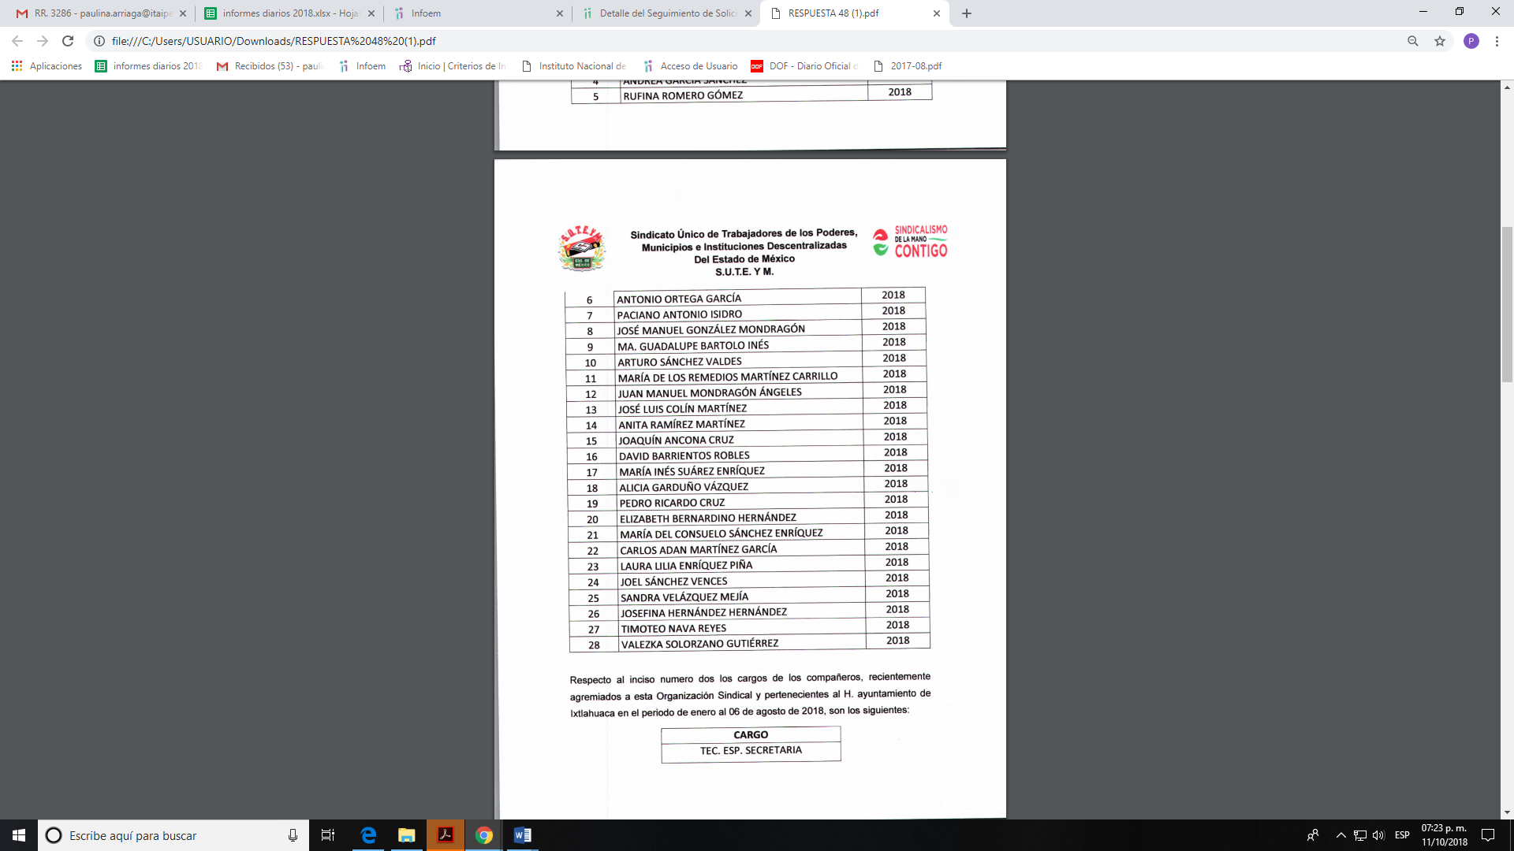


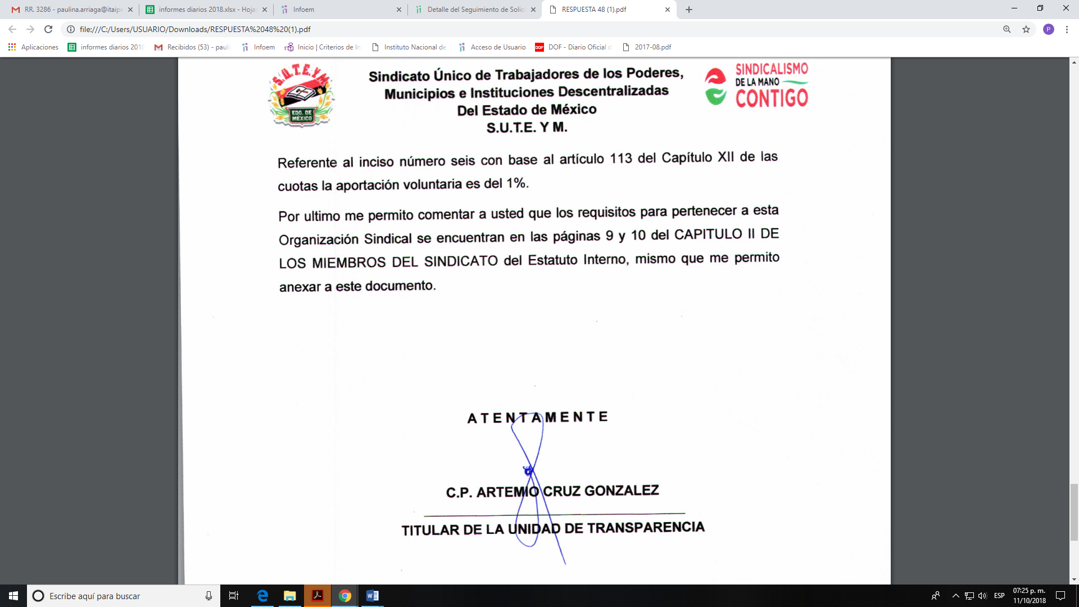
ANEXO 1.pdf

IV. Inconforme con las respuestas, el veintiocho de agosto de dos mil dieciocho, LA RECURRENTE interpuso los recursos de revisión, los cuales fueron registrados en el SAIMEX y se les asignó los números de expediente 03106/INFOEM/IP/RR/2018 y 03107/INFOEM/IP/RR/2018, en los que expresó como actos impugnados:
03106/INFOEM/IP/RR/2018
“A través de este medio, interpongo recurso de revisión a fin de complementar la respuesta emitida por el Sindicato respecto a los puntos número 5 y 6 de la solicitud 00048/SUTEYM/IP/2018 que a la letra dice: "... 5. Fecha de adscripción al Sindicato? 6. Retención por concepto de "cuota sindical" o su similar..." Para dar mayor cumplimentar dicha solicitud, se agrega un archivo de Excel, con información otorgada por parte del Sindicato, a fin de facilitar la entrega de la información faltante.” (Sic)
03107/INFOEM/IP/RR/2018
“Se le solicita a través de este medio el cumplimiento con la legislación en la que se obliga a los sujetos obligados a facilitar el acceso a la información pública, no obstante de la negativa por parte de la MenD Luz Mercedes Butzmann Suárez, quien funge como Directora de Administración del Ayuntamiento de Ixtlahuaca; al establecer "... Por lo anterior informo a Usted que en el presente año no se ha concretado proceso alguno de sindicalización por lo que no se cuenta con información al respecto…" (Sic)
Asimismo, LA RECURRENTE manifestó como razones o motivos de la inconformidad:
03106/INFOEM/IP/RR/2018
“La Unidad de Transparencia del SUTEYM dio parcialmente respuesta, ya que faltó dar información con respecto a los puntos 5 y 6 de la solicitud de información identificada con el folio 00048/SUTEYM/IP/2018.” (Sic)

03107/INFOEM/IP/RR/2018
“Se interpone el presente recurso de revisión ya que el SUTEYM reporta 28 trabajadores en el presente año, quienes han sido sindicalizados; es por ello que el Ayuntamiento de Ixtlahuaca no tan solo entorpece el derecho al acceso a la información, si no además omite, por razones poca claras, la información que existe en sus archivos, haciendo énfasis en la no búsqueda exhaustiva dentro de sus archivos. Por lo anteriormente motivado, solicito la intervención del INFOEM a fin de que el sujeto obligado cumpla con sus obligaciones y sea objeto de las sanciones pertinentes. Se adjunta la respuesta del SUTEYM identificando nombre completo y cargo de los trabajadores del ayuntamiento de Ixtlahuaca y un cuadro de Excel a fin de que el sujeto obligado proporcione la información a la brevedad. Lo anterior atendido al principio de máxima publicidad, acceso a la información pública y búsqueda exhaustiva en los archivos del sujeto obligado.” (Sic)
Cabe señalar, que LA RECURRENTE adjuntó al medio de impugnación del 03106/INFOEM/IP/RR/2018 el archivo electrónico denominado “Solicitud de información.xlsx”; y para el diverso 03107/INFOEM/IP/RR/2018 los archivos de nombres “Solicitud de información.xlsx y RESPUESTA 48 (1).pdf” omitiendo su inserción por ser del conocimiento de las partes, máxime que serán motivo de análisis en el desarrollo de la presente resolución.
V. El veintiocho de agosto de dos mil dieciocho, los recursos de que se tratan se enviaron electrónicamente al Instituto de Transparencia, Acceso a la Información Pública y Protección de Datos Personales del Estado de México y Municipios y con fundamento en el artículo 185 fracción I de la Ley de Transparencia y Acceso a la Información Pública del Estado de México y Municipios, se turnaron, a través del SAIMEX, a la Comisionada EVA ABAID YAPUR, a efecto de que decretara su admisión o desechamiento.
VI. El tres de septiembre de dos mil dieciocho, atento a lo dispuesto en el artículo 185, fracciones I, II y IV de la Ley de Transparencia y Acceso a la Información Pública del Estado de México y Municipios, se acordó la admisión a trámite de los referidos recursos de revisión, así como la integración de los expedientes respectivos, mismos que se pusieron a disposición de las partes, para que, de considerarlo conveniente, en el plazo máximo de siete días hábiles, LA RECURRENTE realizara manifestaciones y alegatos, así como ofreciera las pruebas que a su derecho conviniera y, en el caso de LOS SUJETOS OBLIGADOS exhibieran el Informe Justificado correspondiente.
VII. De las constancias que obran en el SAIMEX, se advierte que LA RECURRENTE en el medio de impugnación 03106/INFOEM/IP/RR/2018 fue omisa en presentar manifestaciones y alegatos, y en ofrecer los medios de prueba que a su derecho conviniera.
Por su parte, EL SUJETO OBLIGADO del Sindicato Único de Trabajadores de los Poderes, Municipios e Instituciones Descentralizadas del Estado de México el once y dieciocho de septiembre de dos mil dieciocho rindió su respectivo Informe Justificado, a través de diversos archivos, no obstante no se pusieron a disposición de la particular; sin embargo los archivos de nombres ALCANCE DE RECURSO 48.pdf, ACTA CUOTAS SINDICALES.pdf, RELACIÓN DE PERSONAL DE NUEVO INGRESO AL SINDICATO.xlsx, ESTATUTO_SUTEYM.pdf, SOLICITUD 48.pdf y ALCANCE NOMBRE DE LA RECURRENTE.pdf., le serán notificados a LA RECURRENTE al momento de notificarle la presente resolución, a excepción del archivo denominado INFORME DE JUSTIFICACION 48.pdf, por contener datos personales de diversa solicitante.
Siendo así, que en el diverso medio de impugnación 03107/INFOEM/IP/RR/2018 el Ayuntamiento de Ixtlahuaca remitió de igual forma el Informe Justificado correspondiente, mismo que fue a puesto a disposición de la particular para que manifestara lo que a su derecho conviniera el veinte de septiembre del año en curso, en razón de encontrase en el supuesto establecido en la fracción III del artículo 185 de la Ley de Transparencia y Acceso a la Información Pública del Estado de México y Municipios, realizando lo conducente la parte RECURRENTE a través del archivo electrónico denominado “RR1.pdf”, mismo que se omite su inserción por ser del conocimiento de las partes.
Lo manifestado en el presente considerando, se puede apreciar en las imágenes siguientes:
03106/INFOEM/IP/RR/2018

03107/INFOEM/IP/RR/2018

VIII. Transcurrido el plazo señalado en el párrafo anterior y, una vez analizado el estado procesal que guardaban los expedientes, el veintiuno y veintisiete de septiembre de dos mil dieciocho, respectivamente, la Comisionada Ponente acordó el cierre de instrucción, así como la remisión de los mismos a efecto de ser resueltos, de conformidad con lo establecido en el artículo 185, fracciones VI y VIII de la Ley de Transparencia y Acceso a la Información Pública del Estado de México y Municipios.
IX. En fecha veintiuno de septiembre de dos mil dieciocho, mediante oficios números INFOEM/COM-EAY/0169/2018 e INFOEM/COM-EAY/0170/2018, se hizo del conocimiento de LOS SUJETOS OBLIGADOS, que con objeto de resolver los recursos de revisión 03106/INFOEM/IP/RR/2018 y 03107/INFOEM/IP/RR/2018, se le citaba a una diligencia a celebrarse el día veintisiete de septiembre de dos mil dieciocho a las 17:00 horas, en el domicilio de este Instituto, ubicado en ubicado en Calle de Pino Suárez sin número, actualmente Carretera Toluca-Ixtapan # 111, Colonia La Michoacana; Metepec Estado de México, C.P. 52166.
Siendo así que, el veintisiete de septiembre de dos mil dieciocho, personal adscrito a la Ponencia Resolutora con la presencia de los Titulares de las Unidades de Transparencia, desahogaron la diligencia referida en el párrafo anterior, dejando constancia de lo actuado en el Acta Circunstanciada correspondiente, cuyo contenido es el siguiente:






X. En fechas tres y cuatro de octubre de dos mil dieciocho, personal adscrito a esta Ponencia Resolutora, recibió por parte de LOS SUJETOS OBLIGADOS vía correo electrónico institucional alcances a los Informes Justificados, tal y como se observa enseguida:


Cabe señalar que se omite la inserción del contenido, en razón que serán motivo de análisis en el desarrollo de la presente resolución, no obstante le serán del conocimiento de la particular al momento de notificarle la presente resolución.
XI. El doce de octubre de dos mil dieciocho, la Comisionada Ponente acordó ampliar el plazo para resolver los recursos de revisión de mérito, por un periodo de hasta quince días hábiles, de conformidad con el artículo 181, tercer párrafo de la Ley de Transparencia y Acceso a la Información Pública del Estado de México y Municipios; y
CONSIDERANDO
PRIMERO. Competencia. Este Instituto de Transparencia, Acceso a la Información Pública y Protección de Datos Personales del Estado de México y Municipios, es competente para conocer y resolver los presentes recursos, conforme a lo dispuesto en los artículos 6, Apartado A de la Constitución Política de los Estados Unidos Mexicanos; 5, párrafos vigésimo, vigésimo primero y vigésimo segundo fracciones IV y V de la Constitución Política del Estado Libre y Soberano de México; 2, fracción II, 13, 29, 36, fracciones I y II, 176, 178, 179, 181, párrafo tercero y 185 de la Ley de Transparencia y Acceso a la Información Pública del Estado de México y Municipios; y 9, fracciones I y XXIV y 11 del Reglamento Interior del Instituto de Transparencia, Acceso a la Información Pública y Protección de Datos Personales del Estado de México y Municipios.
SEGUNDO. Interés. Los recursos de revisión fueron interpuestos por parte legítima en atención a que fue presentado por LA RECURRENTE, quien es la misma persona que formuló las solicitudes de información pública a los SUJETOS OBLIGADOS.
TERCERO. Oportunidad. Los recursos de revisión fueron interpuestos dentro del plazo de quince días hábiles contados a partir del día siguiente a aquel en que LA RECURRENTE tuvo conocimiento de las respuestas impugnadas, tal y como lo prevé el artículo 178 de la Ley de Transparencia y Acceso a la Información Pública del Estado de México y Municipios, que establece:
“Artículo 178. El solicitante podrá interponer, por sí mismo o a través de su representante, de manera directa o por medios electrónicos, recurso de revisión ante el Instituto o ante la Unidad de Transparencia que haya conocido de la solicitud dentro de los quince días hábiles, siguientes a la fecha de la notificación de la respuesta.
A falta de respuesta del sujeto obligado, dentro de los plazos establecidos en esta Ley, a una solicitud de acceso a la información pública, el recurso podrá ser interpuesto en cualquier momento, acompañado con el documento que pruebe la fecha en que presentó la solicitud.
En el caso de que se interponga ante la Unidad de Transparencia, ésta deberá remitir el recurso de revisión al Instituto a más tardar al día siguiente de haberlo recibido.” (Sic)
En efecto, atendiendo a que LOS SUJETOS OBLIGADOS notificaron las respuestas a las solicitudes de información públicas el día veintisiete de agosto de dos mil dieciocho, el plazo de quince días hábiles que el artículo 178 de la ley de la materia otorga a LA RECURRENTE para presentar los recursos de revisión, transcurrió del veintiocho de agosto al diecisiete de septiembre de dos mil dieciocho, sin contemplar en el cómputo los días uno, dos, ocho, nueve, quince y dieciséis de septiembre del año en curso por corresponder a sábados y domingos, de conformidad con el artículo 3 fracción X de la Ley de Transparencia y Acceso a la Información Pública del Estado de México y Municipios y en términos del Calendario Oficial de este Instituto, publicado en el Periódico Oficial del Estado Libre y Soberano de México “Gaceta del Gobierno”, el veinte de diciembre del año dos mil diecisiete.
En ese tenor, si los recursos de revisión que nos ocupan, se interpuso el veintiocho de agosto del año dos mil dieciocho, éstos se encuentran dentro de los márgenes temporales previstos en el precepto legal anteriormente citado y, por tanto, su interposición se considera oportuna.
CUARTO. Procedibilidad. Del análisis efectuado, se advierte que resulta procedente la interposición del recurso y se concluye la acreditación plena de todos y cada uno de los elementos formales exigidos por el artículo 180 de la Ley de Transparencia y Acceso a la Información Pública del Estado de México y Municipios, en atención a que fue presentado mediante el formato visible en el SAIMEX.
QUINTO. Justificación de la Acumulación de los recursos. De las constancias que obran en los expedientes acumulados, se advierte que en los recursos de revisión 03106/INFOEM/IP/RR/2018 y 03107/INFOEM/IP/RR/2018, fueron presentados por la misma RECURRENTE respecto de los trabajadores que fueron sindicalizados en el Ayuntamiento de Ixtlahuaca durante el periodo comprendido del 01 enero al 06 de agosto de 2018; razón por la cual, la Comisionada Ponente determinó conveniente su trámite de forma unificada para mejor resolver y evitar la emisión de resoluciones contradictorias, de conformidad con lo dispuesto en el artículo 18 del Código de Procedimientos Administrativos del Estado de México, de aplicación supletoria al artículo 195 de la Ley de Transparencia y Acceso a la Información Pública del Estado de México y Municipios en vigor, que a la letra señalan:

Código de Procedimientos Administrativos del Estado de México

“Artículo 18.- La autoridad administrativa o el Tribunal acordarán la acumulación de los expedientes del procedimiento y proceso administrativo que ante ellos se sigan, de oficio o a petición de parte, cuando las partes o los actos administrativos sean iguales, se trate de actos conexos o resulte conveniente el trámite unificado de los asuntos, para evitar la emisión de resoluciones contradictorias. La misma regla se aplicará, en lo conducente, para la separación de los expedientes.”

Ley de Transparencia y Acceso a la Información Pública del Estado de México y Municipios
“Artículo 195. En la tramitación del recurso de revisión se aplicarán supletoriamente las disposiciones contenidas en el Código de Procedimientos Administrativos del Estado de México.”

(Énfasis añadido)

De lo dispuesto en la normativa anterior, dicha acumulación procede cuando:
- El solicitante y la información referida sean las mismas;
- Las partes o los actos impugnados sean iguales;
- Cuando se trate del mismo solicitante, el mismo Sujeto Obligado, y
- Aun tratándose de solicitudes diversas, resulte conveniente la resolución unificada de los asuntos.
De esta suerte, tal y como se mencionó anteriormente, los recursos de revisión que nos ocupan fueron interpuestos por la misma RECURRENTE por lo que, resulta conveniente la resolución conjunta por economía procesal y con el fin de no emitir resoluciones contradictorias entre sí, en caso de resolverlos en forma separada.
SEXTO. Estudio y resolución de los asuntos. Tal y como quedó asentado en el Resultando I, la particular le requirió a los SUJETOS OBLIGADOS, lo que a continuación se desagrega en formato excel:
Al Sindicato Único de Trabajadores de los Poderes, Municipios e Instituciones Descentralizadas del Estado de México:
De los trabajadores que fueron sindicalizados en el Ayuntamiento de Ixtlahuaca durante el periodo comprendido del 01 enero al 06 de agosto de 2018:
1. Nombre completo del trabajador
2. Puesto o cargo que ocupa
3. Salario neto e ISR
4. Nombre del Sindicato
5. Fecha de adscripción al Sindicato
6. Retención por concepto de "cuota sindical"
7. Requisitos para sindicalizarse que debe cubrir un trabajador del Ayuntamiento de Ixtlahuaca
Al Ayuntamiento:
De los trabajadores que fueron sindicalizados en el Ayuntamiento de Ixtlahuaca durante el periodo comprendido del 01 enero al 06 de agosto de 2018:
1. Nombre completo del trabajador
2. Puesto o cargo que ocupa
3. Salario neto e ISR
4. Nombre del Sindicato
5. Fecha de adscripción al Sindicato
6. Requisitos para sindicalizarse que debe cubrir un trabajador del Ayuntamiento de Ixtlahuaca
Así tenemos que, el Sindicato en su respuesta enlistó los nombres y cargos de los servidores públicos recientemente agremiados en el periodo referido por la particular, precisó el nombre del sindicato, y se pronunció respecto del salario neto, impuesto sobre la renta, y de las cuotas sindicales.
Por su parte, el Ayuntamiento de Ixtlahuaca refirió en términos generales en la respuesta que en el presente año no se ha concretado proceso alguno de sindicalización por lo que no se cuenta con información al respecto, así como que los requisitos para sindicalizarse se encuentran en la Ley del Trabajo de los Servidores Públicos del Estado y Municipios y en el Estatuto del Sindicato Único de Trabajadores de los Poderes, Municipios e Instituciones Descentralizadas del Estado de México.
Respuestas que motivaron que la particular se inconformara y expusiera como acto impugnado y como razones o motivos de la inconformidad lo referido en el considerando IV de la presente resolución, y que se tienen por insertos en obvio de repeticiones innecesarias.
Por otra parte, es toral señalar que de las constancias que obran en el SAIMEX, se advierte que LA RECURRENTE omitió presentar las manifestaciones y alegatos que a su derecho conviniera en el medio de impugnación 03106/INFOEM/IP/RR/2018 y en el diverso 03107/INFOEM/IP/RR/2018 manifestó lo que a su derecho convino.
Así pues, LOS SUJETOS OBLIGADOS rindieron el Informe Justificado, dentro del término concedido para tal efecto.
Por lo que una vez, admitido, los medios de impugnación esta Ponencia resolutora, advirtió que la materia elemental de las solicitudes se refería a servidores públicos que se habían sindicalizado en el periodo de tiempo referido por la particular, además de que se observaban inconsistencias en las respuestas proporcionadas tanto por el Sindicato Único de Trabajadores de los Poderes, Municipios e Instituciones Descentralizadas del Estado de México como del Ayuntamiento de Ixtlahuaca y con la finalidad de mejor proveer en los medios de impugnación que nos ocupa, así como para evitar resoluciones contradictorias, resguardando en todo el momento el derecho de acceso a la información pública del particular, acumular los medios de impugnación que nos ocupan y desahogar la diligencia que quedó señalada en el considerando IX de la presente resolución, y que se tiene por inserta en obvio de repeticiones innecesarias.
En la que, ambos SUJETOS OBLIGADOS manifestaron que realizarían una búsqueda exhaustiva y razonable de la información requerida.
En atención a lo anterior, remitieron vía correo electrónico institucional, cada uno un alcance al Informe Justificado.
Por principio de cuentas, y valorando que la particular al momento de solicitar la información señala que la quiere en formato Excel, en la que además al interponer los medios de defensa que nos ocupan remite un formato Excel el formato que desea le requisitado por LOS SUJETOS OBLIGADOS, es de señalar que los Sujetos Obligados sólo tienen el deber de proporcionar la información conforme fue generada, por lo tanto, no estarán obligados a procesarla, resumirla, efectuar cálculos o practicar investigaciones, es decir, no tiene el deber jurídico de adecuar la información que haya generado o posea, conforme a la solicitud planteada, por lo tanto, no están constreñidos a elaborar un documento “Ad hoc” para satisfacer la solicitud de información al grado de detalle pedido.
Lo anterior, tiene sustento en lo dispuesto por el artículo 12 ya referido de la Ley de Transparencia y Acceso a la Información Pública del Estado de México y Municipios, que establece:
“Artículo 12. Quienes generen, recopilen, administren, manejen, procesen, archiven o conserven información pública serán responsables de la misma en los términos de las disposiciones jurídicas aplicables.
Los sujetos obligados sólo proporcionarán la información pública que se les requiera y que obre en sus archivos y en el estado en que ésta se encuentre. La obligación de proporcionar información no comprende el procesamiento de la misma, ni el presentarla conforme al interés del solicitante; no estarán obligados a generarla, resumirla, efectuar cálculos o practicar investigaciones.” (Sic)
Como apoyo a lo asentado, es aplicable por analogía el Criterio 03-17, emitido por el Instituto Nacional de Transparencia, Acceso a la Información y Protección de Datos Personales, que dice:
“No existe obligación de elaborar documentos ad hoc para atender las solicitudes de acceso a la información. Los artículos 129 de la Ley General de Transparencia y Acceso a la Información Pública y 130, párrafo cuarto, de la Ley Federal de Transparencia y Acceso a la Información Pública, señalan que los sujetos obligados deberán otorgar acceso a los documentos que se encuentren en sus archivos o que estén obligados a documentar, de acuerdo con sus facultades, competencias o funciones, conforme a las características físicas de la información o del lugar donde se encuentre. Por lo anterior, los sujetos obligados deben garantizar el derecho de acceso a la información del particular, proporcionando la información con la que cuentan en el formato en que la misma obre en sus archivos; sin necesidad de elaborar documentos ad hoc para atender las solicitudes de información.
Resoluciones:
• RRA 0050/16. Instituto Nacional para la Evaluación de la Educación. 13 julio de 2016. Por unanimidad. Comisionado Ponente: Francisco Javier Acuña Llamas.
• RRA 0310/16. Instituto Nacional de Transparencia, Acceso a la Información y Protección de Datos Personales. 10 de agosto de 2016. Por unanimidad. Comisionada Ponente. Areli Cano Guadiana.
• RRA 1889/16. Secretaría de Hacienda y Crédito Público. 05 de octubre de 2016. Por unanimidad. Comisionada Ponente. Ximena Puente de la Mora.” (Sic)
Además, de que en los asuntos que nos ocupan LA RECURRENTE no impugnó toda la información proporcionada en respuesta por parte de LOS SUJETOS OBLIGADOS, ya que en el medio de impugnación 03106/INFOEM/IP/RR/2018 sólo se inconformó respecto de los puntos 5 y 6, es decir, de la fecha de adscripción al Sindicato y la retención por concepto de "cuota sindical"; y en diverso 03107/INFOEM/IP/RR/2018 sólo de que le habían referido que en el periodo requerido no se había concretado proceso alguno de sindicalización, por lo que no se contaba con la información al respecto, además de referir las inconsistencias en las respuestas proporcionadas por LOS SUJETOS OBLIGADOS.
Por tal motivo, la respuesta, respecto a los rubros no combatidos y que sí fueron atendidos por LOS SUJETOS OBLIGADOS, quedan firmes ante la falta de impugnación en específico, pues se entiende que LA RECURRENTE ésta conforme con la información entregada al no contravenir la misma.
Sirve de sustento a lo anterior, por analogía la tesis jurisprudencial número VI.3o.C. J/60, publicada en el Semanario Judicial de la Federación y su Gaceta bajo el número de registro 176,608 que a la letra dice:
“ACTOS CONSENTIDOS. SON LOS QUE NO SE IMPUGNAN MEDIANTE EL RECURSO IDÓNEO. Debe reputarse como consentido el acto que no se impugnó por el medio establecido por la ley, ya que si se hizo uso de otro no previsto por ella o si se hace una simple manifestación de inconformidad, tales actuaciones no producen efectos jurídicos tendientes a revocar, confirmar o modificar el acto reclamado en amparo, lo que significa consentimiento del mismo por falta de impugnación eficaz.” (Sic)
Lo anterior es así, debido a que, cuando LA RECURRENTE impugnó las respuestas de LOS SUJETOS OBLIGADOS, no expresó razón o motivo de inconformidad en contra de la información proporcionada por dichos SUJETOS OBLIGADOS relativo a los nombres y cargos del personal recientemente agremiado, así como del nombre del sindicato, requisitos para sindicalizarse, y del salario de los mismos; y de los requisitos para sindicalizarse respectivamente; por lo tanto, dichos rubros deben declararse atendidos, pues se entiende que la particular está conforme con la información entregada al no contravenir la misma.
Consecuentemente, la parte de la respuesta que no fue impugnada debe declararse consentida por LA RECURRENTE, toda vez que no realizó manifestaciones de inconformidad; por lo que, no pueden producirse efectos jurídicos tendentes a revocar, confirmar o modificar el acto reclamado ya que se infiere su consentimiento ante la falta de impugnación eficaz.
Sirve de apoyo a lo anterior, por analogía, la Tesis Jurisprudencial Número 3ª./J.7/91, Publicada en el Semanario Judicial de la Federación y su Gaceta bajo el número de registro 174,177, que establece lo siguiente:
“REVISIÓN EN AMPARO. LOS RESOLUTIVOS NO COMBATIDOS DEBEN DECLARARSE FIRMES. Cuando algún resolutivo de la sentencia impugnada afecta a la recurrente, y ésta no expresa agravio en contra de las consideraciones que le sirven de base, dicho resolutivo debe declararse firme. Esto es, en el caso referido, no obstante que la materia de la revisión comprende a todos los resolutivos que afectan a la recurrente, deben declararse firmes aquéllos en contra de los cuales no se formuló agravio y dicha declaración de firmeza debe reflejarse en la parte considerativa y en los resolutivos debe confirmarse la sentencia recurrida en la parte correspondiente.” (Sic)
Aunado a ello, se destaca que al haber existido un pronunciamiento por parte de LOS SUJETOS OBLIGADOS, este Órgano Garante no está facultado para manifestarse sobre la veracidad de lo afirmado pues no existe precepto legal alguno en la Ley de la materia que lo faculte para ello.
Lo anterior, se robustece con lo plasmado en el criterio 31-10 emitido por el entonces Instituto Federal de Acceso a la Información y Protección de Datos (IFAI) ahora Instituto Nacional de Transparencia, Acceso a la Información, y Protección de Datos Personales (INAI), que lleva por rubro y texto los siguientes:
“El Instituto Federal de Acceso a la Información y Protección de Datos no cuenta con facultades para pronunciarse respecto de la veracidad de los documentos proporcionados por los sujetos obligados. El Instituto Federal de Acceso a la Información y Protección de Datos es un órgano de la Administración Pública Federal con autonomía operativa, presupuestaria y de decisión, encargado de promover y difundir el ejercicio del derecho de acceso a la información; resolver sobre la negativa de las solicitudes de acceso a la información; y proteger los datos personales en poder de las dependencias y entidades. Sin embargo, no está facultado para pronunciarse sobre la veracidad de la información proporcionada por las autoridades en respuesta a las solicitudes de información que les presentan los particulares, en virtud de que en los artículos 49 y 50 de la Ley Federal de Transparencia y Acceso a la Información Pública Gubernamental no se prevé una causal que permita al Instituto Federal de Acceso a la Información y Protección de Datos conocer, vía recurso revisión, al respecto.” (Sic)
Es así que, por lo que concierne al medio de impugnación 03106/INFOEM/IP/RR/2018, tomando como base la solicitud de información, la respuesta, el Informe Justificado y el alcance al Informe Justificado del SUJETO OBLIGADO, se determina que se actualiza la causal de sobreseimiento prevista en el artículo 192, fracción III de la Ley de Transparencia y Acceso a la Información Pública del Estado de México y Municipios, que dispone lo siguiente:
“Artículo 192. El recurso será sobreseído, en todo o en parte, cuando una vez admitido, se actualicen alguno de los siguientes supuestos:
(…)
III. El sujeto obligado responsable del acto lo modifique o revoque de tal manera que el recurso de revisión quede sin materia;
(…)” (Sic)
Luego, conforme a la transcripción invocada conviene desglosar los elementos de la disposición enunciada:
1.- El sujeto obligado responsable;
2.- Acto;
3.- Que se modifique o revoque; y
4.- De tal manera que el medio de impugnación quede sin efecto o materia.
El primer elemento normativo, se actualiza ya que EL SUJETO OBLIGADO responsable, es el Sindicato Único de Trabajadores de los Poderes, Municipios e Instituciones Descentralizadas del Estado de México.
El segundo elemento normativo, es la existencia de un acto, en el caso en concreto que nos ocupa se actualiza con la existencia de la respuesta del SUJETO OBLIGADO, la cual precisamente es la que se impugna.
Cabe destacar que la respuesta que da EL SUJETO OBLIGADO, el precepto normativo en estudio, lo consagra como “acto”, esto es así, ya que las respuestas que emiten los Sujetos Obligados son consideradas, (en el contexto que la propia Ley establece), como “actos”, sin los cuales no existiría certeza de la existencia o inexistencia de información pública, porque precisamente la evidencia notoria y específica del actuar del SUJETO OBLIGADO se observa a través de sus actos que necesariamente ejecuta y con las que ejerce sus atribuciones legalmente conferidas.
La naturaleza jurídica de los actos que emiten los Sujetos Obligados están delimitados por la misma Ley antes aludida, ya que el hecho de emitir actos no previstos en el marco normativo que en transparencia rige su actuar, serían ilegales de estricto derecho, en razón de que conformidad con el numeral 143 de la Constitución Política del Estado Libre y Soberano de México, las autoridades del Estado sólo tienen las facultades que expresamente les confieren las leyes y otros ordenamientos jurídicos; por lo que los “actos” a que se refiere esta fracción están contenidos en la Ley en cita, en específico, en el artículo 53 que a la letra dice:
“Artículo 53. Las Unidades de Transparencia tendrán las siguientes funciones:
I. Recabar, difundir y actualizar la información relativa a las obligaciones de transparencia comunes y específicas a la que se refiere la Ley General, esta Ley, la que determine el Instituto y las demás disposiciones de la materia, así como propiciar que las áreas la actualicen periódicamente conforme a la normatividad aplicable;
II. Recibir, tramitar y dar respuesta a las solicitudes de acceso a la información;
III. Auxiliar a los particulares en la elaboración de solicitudes de acceso a la información y, en su caso, orientarlos sobre los sujetos obligados competentes conforme a la normatividad aplicable;
IV. Realizar, con efectividad, los trámites internos necesarios para la atención de las solicitudes de acceso a la información;
V. Entregar, en su caso, a los particulares la información solicitada;
VI. Efectuar las notificaciones a los solicitantes;
VII. Proponer al Comité de Transparencia, los procedimientos internos que aseguren la mayor eficiencia en la gestión de las solicitudes de acceso a la información, conforme a la normatividad aplicable;
VIII. Proponer a quien preside el Comité de Transparencia, personal habilitado que sea necesario para recibir y dar trámite a las solicitudes de acceso a la información;
IX. Llevar un registro de las solicitudes de acceso a la información, sus respuestas, resultados, costos de reproducción y envío, resolución a los recursos de revisión que se hayan emitido en contra de sus respuestas y del cumplimiento de las mismas;
X. Presentar ante el Comité, el proyecto de clasificación de información;
XI. Promover e implementar políticas de transparencia proactiva procurando su accesibilidad;
XII. Fomentar la transparencia y accesibilidad al interior del sujeto obligado;
XIII. Hacer del conocimiento de la instancia competente la probable responsabilidad por el incumplimiento de las obligaciones previstas en la presente Ley; y
XIV. Las demás que resulten necesarias para facilitar el acceso a la información y aquellas que se desprenden de la presente Ley y demás disposiciones jurídicas aplicables.” (Sic)
Es decir, la impugnación de LA RECURRENTE debe ser sobre la emisión de un “Acto” contenido en la misma Ley o la omisión en la emisión de ésta, lo que en el presente caso se actualiza con la respuesta dada por EL SUJETO OBLIGADO.
Ahora bien, por cuanto hace al tercer elemento normativo, es en esencia una condicional, consistente en que la dependencia o entidad responsable del acto o la resolución impugnada la modifique o revoque; en cuanto hace a la modificación, ocurre cuando quien emitió su respuesta (acto o resolución), con posterioridad cambia la información proporcionada en un principio, cuyos resultados no dejan sin efectos la respuesta dada, sino que tiene por objeto añadir, suprimir, o sustituir datos, lo cual puede ser de forma parcial.
Por cuanto hace a la revocación, a diferencia de la modificación, ocurre cuando la dependencia o entidad responsable (SUJETO OBLIGADO) del acto o resolución impugnada, suprime, elimina o cancela la totalidad de su respuesta y emite otra en su lugar dejando sin efecto lo que en un principio respondió.
En ese tenor, un acto impugnado queda sin efectos, cuando aun existiendo jurídicamente (esto es, que no se ha modificado, ni revocado) ya no genera ninguna consecuencia legal.
En tanto que, un acto impugnado queda sin materia, cuando mediante un acto posterior a su respuesta EL SUJETO OBLIGADO adiciona información.
Bajo esas consideraciones, se afirma que en el recurso de revisión sujeto a estudio, se actualiza la hipótesis jurídica citada en tercer término, toda vez que quedó probado que EL SUJETO OBLIGADO mediante un acto posterior a su respuesta, como lo fue con el alcance al mismo adicionó información con lo cual dejó sin materia el presente recurso.
A fin de corroborar lo anterior, es preciso señalar que LA RECURRENTE pidió en su solicitud de acceso a la información pública lo señalado y citado en el Resultando I de la presente resolución y que se tiene por inserto en el presente apartado en obvio de repeticiones innecesarias.
Por lo que en primer término, por lo que concierne al pedimento relativo a la fecha de adscripción al sindicato, tenemos que EL SUJETO OBLIGADO en un primer momento únicamente se limitó a referir el nombre y cargo de los servidores públicos recientemente agremiados, señalando el año 2018, lo que precisamente motivó que la particular se inconformara, y adjuntando al recurso de revisión una tabla en Excel, mediante la cual requería que le fuera proporcionada la información pedida, en la que se contiene entre otros datos, la fecha de adscripción (dd/mm/aaaa).
No obstante, EL SUJETO OBLIGADO con la finalidad de atender dicho cuestionamiento remitió vía alcance al Informe Justificado la información solicitada en los términos requeridos, es decir, precisando el día, mes y año en el que fueron agremiados los servidores públicos referidos, tal y como se observa enseguida de los archivos denominados “ALCANCE DE RECURSO 48.pdf que se insertan enseguida:
ALCANCE DE RECURSO 48.pdf
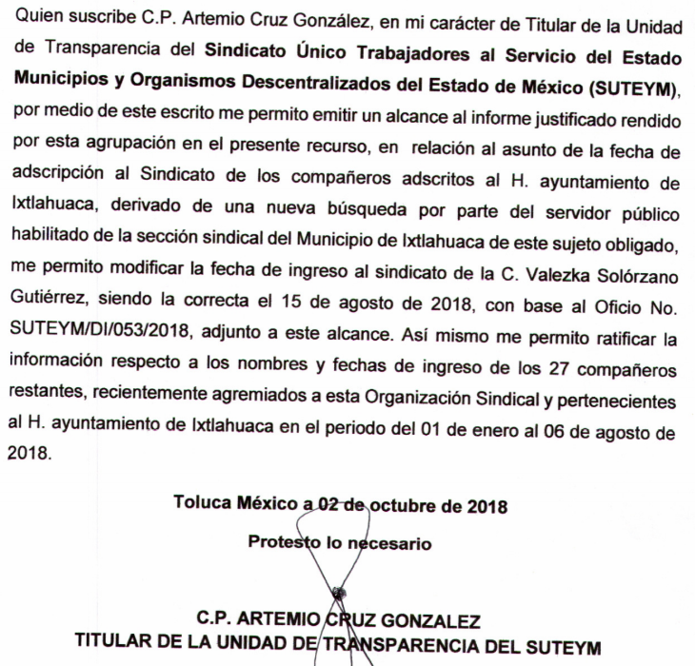
Remitiendo para tal efecto, en alcance al Informe Justificado, un listado cuyo rubro se denomina “LISTADO DE PERSONAL DE INGRESO AL SUTEYM DEL MUNICIPIO DE IXTLAHUACA” en el que se advierte la fecha de ingreso de los servidores públicos que se sindicalizaron en el periodo del 1 de enero al 6 de agosto de 2018, como se observa enseguida:
LISTADO DE PERSONAL DE INGRESO AL SUTEYM DEL MUNICIPIO DE IXTLAHUACA
NO. | NOMBRE | CARGO | AÑOS DE SERVICIO | OBSERVACIONES | FECHA DE INGRESO
1 | JULIA MATEO HERNÁNDEZ | TEC. ESP. SECRETARIA | 12 AÑOS | PLAZA CUBIERTA POR PENSIÓN | 15 de julio de 2018
2 | CARMEN DE JESÚS GONZÁLEZ | AUX. ADMINISTRATIVO | 3 AÑOS | PLAZA CUBIERTA POR PENSIÓN | 15 de julio de 2018
3 | CRUZ VELÁZQUEZ REYES | AUXILIAR ADMINISTRATIVO | 17 AÑOS | PLAZA CUBIERTA POR PENSIÓN | 15 de julio de 2018
4 | ANDREA GARCÍA SÁNCHEZ | AUX. GENERAL | 17 AÑOS | PLAZA CUBIERTA POR PENSIÓN | 15 de julio de 2018
5 | RUFINA ROMERO GÓMEZ | SECRETARIA | 11 AÑOS | NUEVO INGRESO | 15 de julio de 2018
6 | ANTONIO ORTEGA GARCÍA | CHOFER | 17 AÑOS | NUEVO INGRESO | 15 de julio de 2018
7 | PACIANO ANTONIO ISIDRO | BIBLIOTECARIO | 24 AÑOS | NUEVO INGRESO | 15 de julio de 2018
8 | JOSÉ MANUEL GONZÁLEZ MONDRAGÓN | TEC. OP. ADMINISTRATIVO | 3 AÑOS | NUEVO INGRESO | 15 de julio de 2018
9 | MA. GUADALUPE BARTOLO INÉS | TEC. OP. INTENDENCIA | 17 AÑOS | NUEVO INGRESO | 15 de julio de 2018
10 | ARTURO SÁNCHEZ VALDES | TEC. OP. ADMINISTRATIVO | 18 AÑOS | NUEVO INGRESO | 15 de julio de 2018
11 | MARÍA DE LOS REMEDIOS MARTÍNEZ CARRILLO | AUXILIAR ADMINISTRATIVO | 12 AÑOS | NUEVO INGRESO | 15 de julio de 2018
12 | JUAN MANUEL MONDRAGÓN ÁNGELES | AUXILIAR ADMINISTRATIVO | 18 AÑOS | NUEVO INGRESO | 15 de julio de 2018
13 | JOSÉ LUIS COLÍN MARTÍNEZ | TEC. OP. INTENDENCIA | 14 AÑOS | NUEVO INGRESO | 15 de julio de 2018
14 | ANITA RAMÍREZ MARTÍNEZ | AUX. DE INTENDENCIA | 9 AÑOS | NUEVO INGRESO | 15 de julio de 2018
15 | JOAQUÍN ANCONA CRUZ | AUXILIAR ADMINISTRATIVO | 24 AÑOS | NUEVO INGRESO | 15 de julio de 2018
16 | DAVID BARRIENTOS ROBLES | TEC. OP. DE EVENTOS | 17 AÑOS | NUEVO INGRESO | 15 de julio de 2018
17 | MARÍA INÉS SUÁREZ ENRÍQUEZ | TEC. OP. INTENDENCIA | 10 AÑOS | NUEVO INGRESO | 15 de julio de 2018
18 | ALICIA GARDUÑO VÁZQUEZ | TEC. OP. INTENDENCIA | 2 AÑOS | NUEVO INGRESO | 15 de julio de 2018
19 | PEDRO RICARDO CRUZ | TEC. ANALISTA ADMINISTRATIVO | 17 AÑOS | NUEVO INGRESO | 15 de julio de 2018
20 | ELIZABETH BERNARDINO HERNÁNDEZ | TEC. OP. INTENDENCIA | 17 AÑOS | NUEVO INGRESO | 15 de julio de 2018
21 | MARÍA DEL CONSUELO SÁNCHEZ ENRÍQUEZ | TEC. OP. SECRETARIA | 24 AÑOS | NUEVO INGRESO | 15 de julio de 2018
22 | CARLOS ADAN MARTÍNEZ GARCÍA | TECNICO ANALISTA | 12 AÑOS | NUEVO INGRESO | 15 de julio de 2018
23 | LAURA LILIA ENRÍQUEZ PIÑA | AUX. ADMINISTRATIVO | 15 AÑOS | NUEVO INGRESO | 15 de julio de 2018
24 | JOEL SÁNCHEZ VENCES | TEC. OP. ANALISTA | 13 AÑOS | NUEVO INGRESO | 15 de julio de 2018
25 | SANDRA VELÁZQUEZ MEJÍA | AUX. ADMINISTRATIVO | 17 AÑOS | NUEVO INGRESO | 15 de julio de 2018
26 | JOSEFINA HERNÁNDEZ HERNÁNDEZ | AUXILIAR ADMINISTRATIVO | 20 AÑOS | NUEVO INGRESO | 15 de julio de 2018
27 | TIMOTEO NAVA REYES | AUX. REMOZAMIENTO | 5 AÑOS | NUEVO INGRESO | 15 de julio de 2018
28 | VALEZKA SOLORZANO GUTIÉRREZ | AUX. ADMINISTRATIVO | 5 AÑOS | NUEVO INGRESO | 15 de agosto de 2018
Con lo anterior, a criterio de este Órgano resolutor, queda por colmada la pretensión de LA RECURRENTE en cuanto a la fecha de adscripción al Sindicato de los servidores públicos referidos.
Continuando con el análisis de lo requerido, en cuanto a la retención por concepto de “cuota sindical” EL SUJETO OBLIGADO a través del alcance al Informe Justificado manifestó que dicha información no puede ser proporcionada en razón de tratarse información confidencial, remitiendo para tal efecto el acta del Comité de Transparencia del SUJETO OBLIGADO del siete de septiembre del año dos mil dieciocho, mediante la cual se fundó y motivó la citada clasificación de la información
Ahora bien, y toda vez, que EL SUJETO OBLIGADO refiere en términos generales en Informe Justificado que la información solicitada referente a las cuotas sindicales, es información confidencial, este Órgano Garante considera pertinente enfatizar lo que al derecho de acceso a la información pública, se refiere el artículo 6°, Apartado A de la Constitución Política de los Estados Unidos Mexicanos, que señala:

“Artículo 6o. . . .
A. Para el ejercicio del derecho de acceso a la información, la Federación y las entidades federativas, en el ámbito de sus respectivas competencias, se regirán por los siguientes principios y bases:
I. Toda la información en posesión de cualquier autoridad, entidad, órgano y organismo de los Poderes Ejecutivo, Legislativo y Judicial, órganos autónomos, partidos políticos, fideicomisos y fondos públicos, así como de cualquier persona física, moral o sindicato que reciba y ejerza recursos públicos o realice actos de autoridad en el ámbito federal, estatal y municipal, es pública y sólo podrá ser reservada temporalmente por razones de interés público y seguridad nacional, en los términos que fijen las leyes. En la interpretación de este derecho deberá prevalecer el principio de máxima publicidad. Los sujetos obligados deberán documentar todo acto que derive del ejercicio de sus facultades, competencias o funciones, la ley determinará los supuestos específicos bajo los cuales procederá la declaración de inexistencia de la información.
II. La información que se refiere a la vida privada y los datos personales será protegida en los términos y con las excepciones que fijen las leyes.
III. Toda persona, sin necesidad de acreditar interés alguno o justificar su utilización, tendrá acceso gratuito a la información pública, a sus datos personales o a la rectificación de éstos.
IV. Se establecerán mecanismos de acceso a la información y procedimientos de revisión expeditos que se sustanciarán ante los organismos autónomos especializados e imparciales que establece esta Constitución.
V. Los sujetos obligados deberán preservar sus documentos en archivos administrativos actualizados y publicarán, a través de los medios electrónicos disponibles, la información completa y actualizada sobre el ejercicio de los recursos públicos y los indicadores que permitan rendir cuenta del cumplimiento de sus objetivos y de los resultados obtenidos.
VI. Las leyes determinarán la manera en que los sujetos obligados deberán hacer pública la información relativa a los recursos públicos que entreguen a personas físicas o morales.
VII. La inobservancia a las disposiciones en materia de acceso a la información pública será sancionada en los términos que dispongan las leyes.” (sic)
(Énfasis añadido)
Por su parte, la Constitución Política del Estado Libre y Soberano de México, en su artículo 5°, párrafos vigésimo, vigésimo primero y vigésimo segundo fracción I, disponen lo siguiente:
“Artículo 5. …
. . .
El derecho a la información será garantizado por el Estado. La ley establecerá las previsiones que permitan asegurar la protección, el respeto y la difusión de este derecho.
Para garantizar el ejercicio del derecho de transparencia, acceso a la información pública y protección de datos personales, los poderes públicos y los organismos autónomos, transparentarán sus acciones, en términos de las disposiciones aplicables, la información será oportuna, clara, veraz y de fácil acceso.
Este derecho se regirá por los principios y bases siguientes:
I. Toda la información en posesión de cualquier autoridad, entidad, órgano y organismos de los Poderes Ejecutivo, Legislativo y Judicial, órganos autónomos, partidos políticos, fideicomisos y fondos públicos estatales y municipales, así como del gobierno y de la administración pública municipal y sus organismos descentralizados, asimismo de cualquier persona física, jurídica colectiva o sindicato que reciba y ejerza recursos públicos o realice actos de autoridad en el ámbito estatal y municipal, es pública y sólo podrá ser reservada temporalmente por razones previstas en la Constitución Política de los Estados Unidos Mexicanos de interés público y seguridad, en los términos que fijen las leyes. En la interpretación de este derecho deberá prevalecer el principio de máxima publicidad. Los sujetos obligados deberán documentar todo acto que derive del ejercicio de sus facultades, competencias o funciones, la ley determinará los supuestos específicos bajo los cuales procederá la declaración de inexistencia de la información.” (Sic)
Asimismo, se tiene que la Ley de Transparencia y Acceso a la Información Pública del Estado de México y Municipios, prevé en su artículo 23, lo siguiente:
“Artículo 23. Son sujetos obligados a transparentar y permitir el acceso a su información y proteger los datos personales que obren en su poder:
I. El Poder Ejecutivo del Estado de México, las dependencias, organismos auxiliares, órganos, entidades, fideicomisos y fondos públicos, así como la Procuraduría General de Justicia;
II. El Poder Legislativo del Estado, los organismos, órganos y entidades de la Legislatura y sus dependencias;
III. El Poder Judicial, sus organismos, órganos y entidades, así como el Consejo de la Judicatura del Estado;
IV. Los ayuntamientos y las dependencias, organismos, órganos y entidades de la administración municipal;
V. Los órganos autónomos;
VI. Los tribunales administrativos y autoridades jurisdiccionales en materia laboral;
VII. Los partidos políticos y agrupaciones políticas, en los términos de las disposiciones aplicables;
VIII. Los fideicomisos y fondos públicos que cuenten con financiamiento público, parcial o total, o con participación de entidades de gobierno;
IX. Los sindicatos que reciban y/o ejerzan recursos públicos en el ámbito estatal y municipal;
X. Cualquier persona física o jurídico colectiva que reciba y ejerza recursos públicos en el ámbito estatal o municipal; y
XI. Cualquier otra autoridad, entidad, órgano u organismo de los poderes estatal o municipal, que reciba recursos públicos.
Los sujetos obligados deberán hacer pública toda aquella información relativa a los montos y las personas a quienes entreguen, por cualquier motivo, recursos públicos, así como los informes que dichas personas les entreguen sobre el uso y destino de dichos recursos.
Los servidores públicos deberán transparentar sus acciones así como garantizar y respetar el derecho de acceso a la información pública.” (Sic)
(Énfasis añadido)
Conforme a los preceptos legales citados, se desprende que, el derecho de acceso a la información pública, es una garantía individual que puede ser ejercida ante cualquier autoridad, entidad, órgano u organismo, tanto federal, estatal o municipal, con el fin de que, los particulares conozcan toda aquella información relativa a los montos y las personas a quienes por cualquier motivo se entreguen recursos públicos, así como, conocer los informes que se entreguen sobre el uso y destino de dichos recursos.
Al respecto, resulta importante traer a colación el contenido de los artículos 4 y 12 de la Ley de Transparencia y Acceso a la Información Pública del Estado de México y Municipios, mismos que son del tenor siguiente:
“Artículo 4. El derecho humano de acceso a la información pública es la prerrogativa de las personas para buscar, difundir, investigar, recabar, recibir y solicitar información pública, sin necesidad de acreditar personalidad ni interés jurídico.
Toda la información generada, obtenida, adquirida, transformada, administrada o en posesión de los sujetos obligados es pública y accesible de manera permanente a cualquier persona, en los términos y condiciones que se establezcan en los tratados internacionales de los que el Estado mexicano sea parte, en la Ley General, la presente Ley y demás disposiciones de la materia, privilegiando el principio de máxima publicidad de la información. Solo podrá ser clasificada excepcionalmente como reservada temporalmente por razones de interés público, en los términos de las causas legítimas y estrictamente necesarias previstas por esta Ley.
Los sujetos obligados deben poner en práctica, políticas y programas de acceso a la información que se apeguen a criterios de publicidad, veracidad, oportunidad, precisión y suficiencia en beneficio de los solicitantes.

Artículo 12. Quienes generen, recopilen, administren, manejen, procesen, archiven o conserven información pública serán responsables de la misma en los términos de las disposiciones jurídicas aplicables.
Los sujetos obligados sólo proporcionarán la información pública que se les requiera y que obre en sus archivos y en el estado en que ésta se encuentre. La obligación de proporcionar información no comprende el procesamiento de la misma, ni el presentarla conforme al interés del solicitante; no estarán obligados a generarla, resumirla, efectuar cálculos o practicar investigaciones.” (Sic)
Por consiguiente, los preceptos legales transcritos establecen que los Sujetos Obligados se encuentran constreñidos a entregar la información pública solicitada por los particulares y que ésta misma se encuentre en sus archivos o que obre en su posesión, privilegiando en todo momento el principio de máxima publicidad, sin generarla, procesarla, resumirla, ni presentarla conforme al interés del solicitante.
Queda de manifiesto entonces que, se considera información pública al conjunto de datos que posee cualquier autoridad, obtenidos en virtud del ejercicio de sus funciones de derecho público; criterio que ha sostenido el más alto tribunal jurisdiccional del país, la Suprema Corte de Justicia de la Nación, en la tesis 2a. LXXXVIII/2010, sustentada por la Segunda Sala, publicada en el Semanario Judicial de la Federación y su Gaceta, Novena Época, tomo XXXII, agosto de 2010, página 463, con el siguiente contenido:
“INFORMACIÓN PÚBLICA. ES AQUELLA QUE SE ENCUENTRA EN POSESIÓN DE CUALQUIER AUTORIDAD, ENTIDAD, ÓRGANO Y ORGANISMO FEDERAL, ESTATAL Y MUNICIPAL, SIEMPRE QUE SE HAYA OBTENIDO POR CAUSA DEL EJERCICIO DE FUNCIONES DE DERECHO PÚBLICO. Dentro de un Estado constitucional los representantes están al servicio de la sociedad y no ésta al servicio de los gobernantes, de donde se sigue la regla general consistente en que los poderes públicos no están autorizados para mantener secretos y reservas frente a los ciudadanos en el ejercicio de las funciones estatales que están llamados a cumplir, salvo las excepciones previstas en la ley, que operan cuando la revelación de datos pueda afectar la intimidad, la privacidad y la seguridad de las personas. En ese tenor, información pública es el conjunto de datos de autoridades o particulares en posesión de cualquier autoridad, entidad, órgano y organismo federal, estatal y municipal, obtenidos por causa del ejercicio de funciones de derecho público, considerando que en este ámbito de actuación rige la obligación de éstos de rendir cuentas y transparentar sus acciones frente a la sociedad, en términos del artículo 6o., fracción I, de la Constitución Política de los Estados Unidos Mexicanos, en relación con los numerales 1, 2, 4 y 6 de la Ley Federal de Transparencia y Acceso a la Información Pública Gubernamental” (Sic)
Asimismo, el artículo 24 de la Ley de la materia, señala que los Sujetos Obligados sólo proporcionarán la información pública que generen, administren o posean en el ejercicio de sus atribuciones; por consiguiente, la información pública se encuentra a disposición de cualquier persona, lo que implica que es deber de los Sujetos Obligados, garantizar a toda persona el derecho de acceso a la información pública.
En esta misma tesitura, es de subrayar que el derecho de acceso a la información pública, consiste en que la información solicitada conste en un soporte documental en cualquiera de sus formas, a saber: expedientes, reportes, estudios, actas, resoluciones, oficios, correspondencia, acuerdos, directivas, directrices, circulares, contratos, convenios, instructivos, notas, memorandos, estadísticas o bien, cualquier otro registro que documente el ejercicio de las facultades, funciones y competencias de los Sujetos Obligados; los que podrán estar en cualquier medio, sea escrito, impreso, sonoro, visual, electrónico, informático u holográfico, de conformidad con el artículo 3, fracción XI de la Ley de la materia, el cual dispone lo siguiente:
“Artículo 3. Para los efectos de la presente Ley se entenderá por:
XI. Documento: Los expedientes, reportes, estudios, actas, resoluciones, oficios, correspondencia, acuerdos, directivas, directrices, circulares, contratos, convenios, instructivos, notas, memorandos, estadísticas o bien, cualquier otro registro que documente el ejercicio de las facultades, funciones y competencias de los sujetos obligados, sus servidores públicos e integrantes, sin importar su fuente o fecha de elaboración. Los documentos podrán estar en cualquier medio, sea escrito, impreso, sonoro, visual, electrónico, informático u holográfico;” (Sic)
Siendo aplicable el criterio de interpretación en el orden administrativo número 0002-11, emitido por Acuerdo del Pleno del Instituto de Transparencia y Acceso a la Información Pública del Estado de México y Municipios, publicado en el Periódico Oficial del Gobierno del Estado Libre y Soberano de México “Gaceta del Gobierno” el diecinueve de octubre de dos mil once, cuyo rubro y texto dispone:
“CRITERIO 0002-11
INFORMACIÓN PÚBLICA, CONCEPTO DE, EN MATERIA DE TRANSPARENCIA. INTERPRETACIÓN SISTEMÁTICA DE LOS ARTÍCULOS 2°, FRACCIÓN V, XV, Y XVI, 3°, 4°, 11 Y 41. De conformidad con los artículos antes referidos, el derecho de acceso a la información pública, se define en cuanto a su alcance y resultado material, el acceso a los archivos, registros y documentos públicos, administrados, generados o en posesión de los órganos u organismos públicos, en virtud del ejercicio de sus funciones de derecho público, sin importar su fuente, soporte o fecha de elaboración.
En consecuencia el acceso a la información se refiere a que se cumplan cualquiera de los siguientes tres supuestos:
1) Que se trate de información registrada en cualquier soporte documental, que en ejercicio de las atribuciones conferidas, sea generada por los Sujetos Obligados;
2) Que se trate de información registrada en cualquier soporte documental, que en ejercicio de las atribuciones conferidas, sea administrada por los Sujetos Obligados, y
3) Que se trate de información registrada en cualquier soporte documental, que en ejercicio de las atribuciones conferidas, se encuentre en posesión de los Sujetos Obligados.” (Sic)
(Énfasis Añadido)
Establecido lo anterior, y acorde con lo referido, resulta procedente citar el contenido del artículo 143 de la Ley de Transparencia y Acceso a la Información Pública del Estado de México y Municipios, que es del tenor siguiente:
“Artículo 143. Para los efectos de esta Ley se considera información confidencial, la clasificada como tal, de manera permanente, por su naturaleza, cuando:
I. Se refiera a la información privada y los datos personales concernientes a una persona física o jurídico colectiva identificada o identificable;
II. Los secretos bancario, fiduciario, industrial, comercial, fiscal, bursátil y postal, cuya titularidad corresponda a particulares, sujetos de derecho internacional o a sujetos obligados cuando no involucren el ejercicio de recursos públicos; y
III. La que presenten los particulares a los sujetos obligados, de conformidad con lo dispuesto por las leyes o los tratados internacionales.
La información confidencial no estará sujeta a temporalidad alguna y sólo podrán tener acceso a ella los titulares de la misma, sus representantes y los servidores públicos facultados para ello.
No se considerará confidencial la información que se encuentre en los registros públicos o en fuentes de acceso público, ni tampoco la que sea considerada por la presente ley como información pública.” (Sic)
Del precepto transcrito, se puede establecer que, la información confidencial es aquella clasificada como tal de manera permanente cuando se refiera a la información privada y los datos personales concernientes a una persona física o jurídico colectiva identificada o identificable; los secretos bancario, fiduciario, industrial, comercial, fiscal, bursátil y postal, cuya titularidad corresponda a particulares, sujetos de derecho internacional o a Sujetos Obligados cuando no involucren el ejercicio de recursos públicos; y la que presenten los particulares a los Sujetos Obligados, de conformidad con lo dispuesto por las leyes o los tratados internacionales; haciendo la observación que no se considerará confidencial la información que se encuentre en los registros públicos o en fuentes de acceso público, ni tampoco la que sea considerada por la Ley de la Materia como información pública.
Por lo tanto, es de mencionar que las cuotas sindicales, las cuales son obtenidas de los agremiados, pertenecen a recurso privado, y por lo tanto no están sujetas al escrutinio público, sirviendo de sustento el criterio 09/17 emitido por el Instituto Nacional de Transparencia, Acceso a la Información, y Protección de Datos Personales (INAI), el cual señala al rubro lo siguiente:
“Cuotas sindicales. No están sujetas al escrutinio público. La información relativa a las cuotas sindicales no se encuentra sujeta al escrutinio público mandatado por la Ley General de Transparencia y Acceso a la Información Pública y la Ley Federal de Transparencia y Acceso a la Información Pública, ya que las mismas provienen de recursos privados que aportan los trabajadores afiliados.
Resoluciones:
- RRA 4169/16. Sindicato Nacional de Trabajadores de la Secretaría de Comunicaciones y Transportes. 22 de febrero de 2017. Por unanimidad. Comisionada Ponente María Patricia Kurczyn Villalobos.
- RRA 0089/17. Sindicato Nacional de Trabajadores de la Educación. 22 de febrero de 2017. Por unanimidad. Comisionado Ponente Rosendoevgueni Monterrey Chepov.
- RRA 0304/17. Sindicato Nacional de Trabajadores del Instituto de Seguridad y Servicios Sociales de los Trabajadores del Estado. 01 de marzo de 2017. Por unanimidad. Comisionado Ponente Oscar Mauricio Guerra Ford.”(Sic)
Del análisis realizado al contenido del acta remitida, con la finalidad de clasificar la información de las cuotas se determina que la misma se encuentra realizada conforme a la Ley, tal y como se advierte de la parte medular que se inserta a continuación:


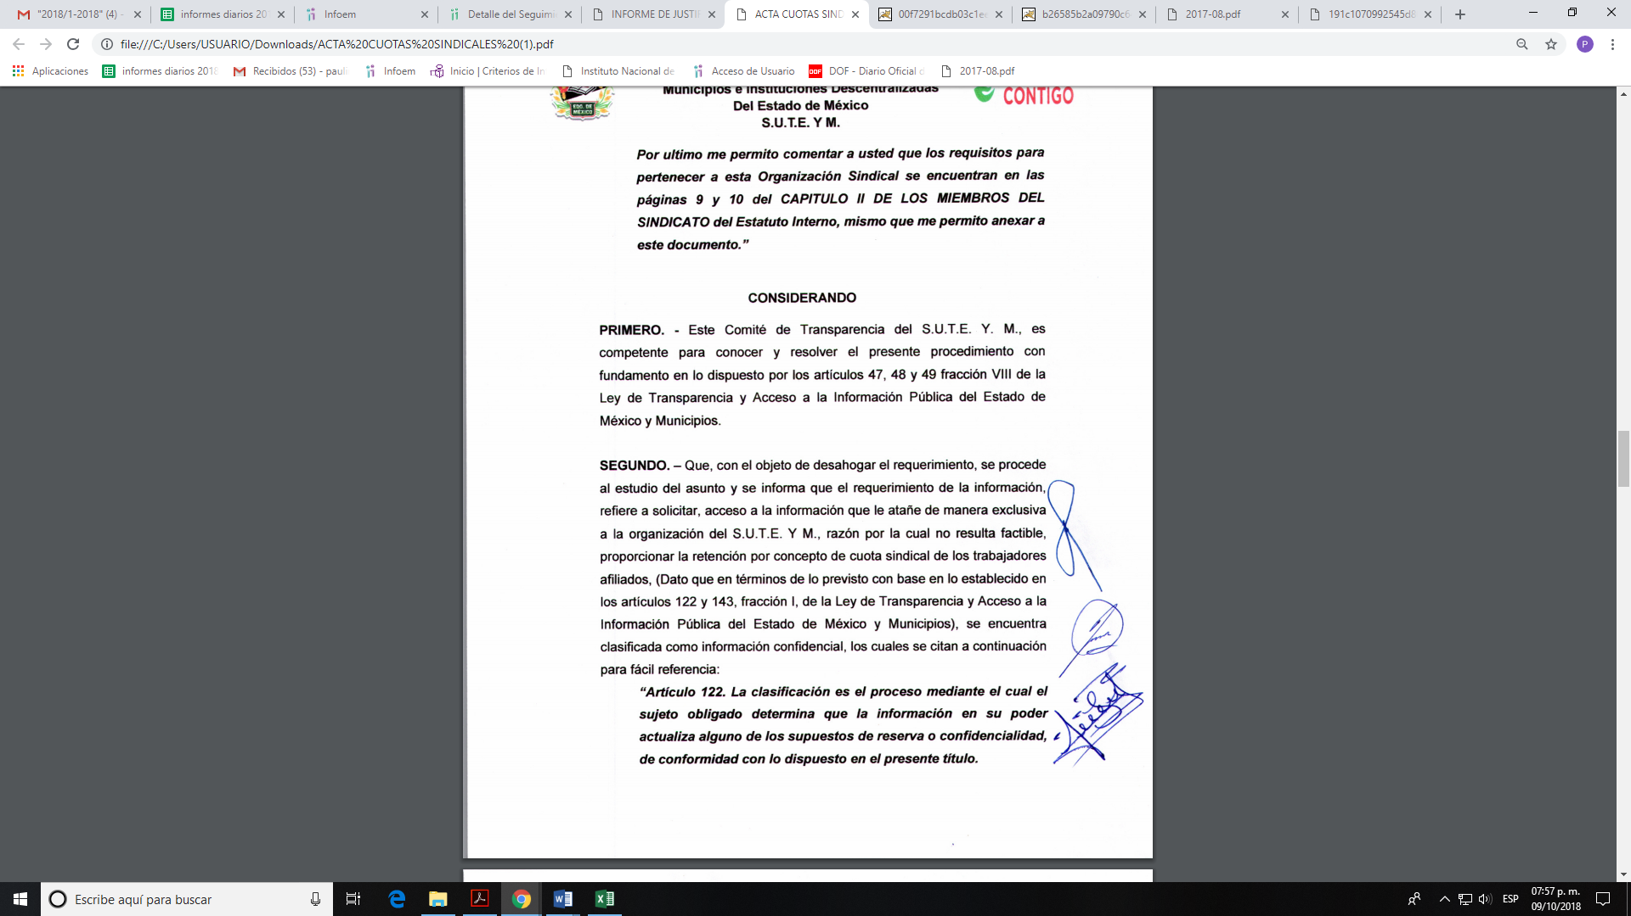
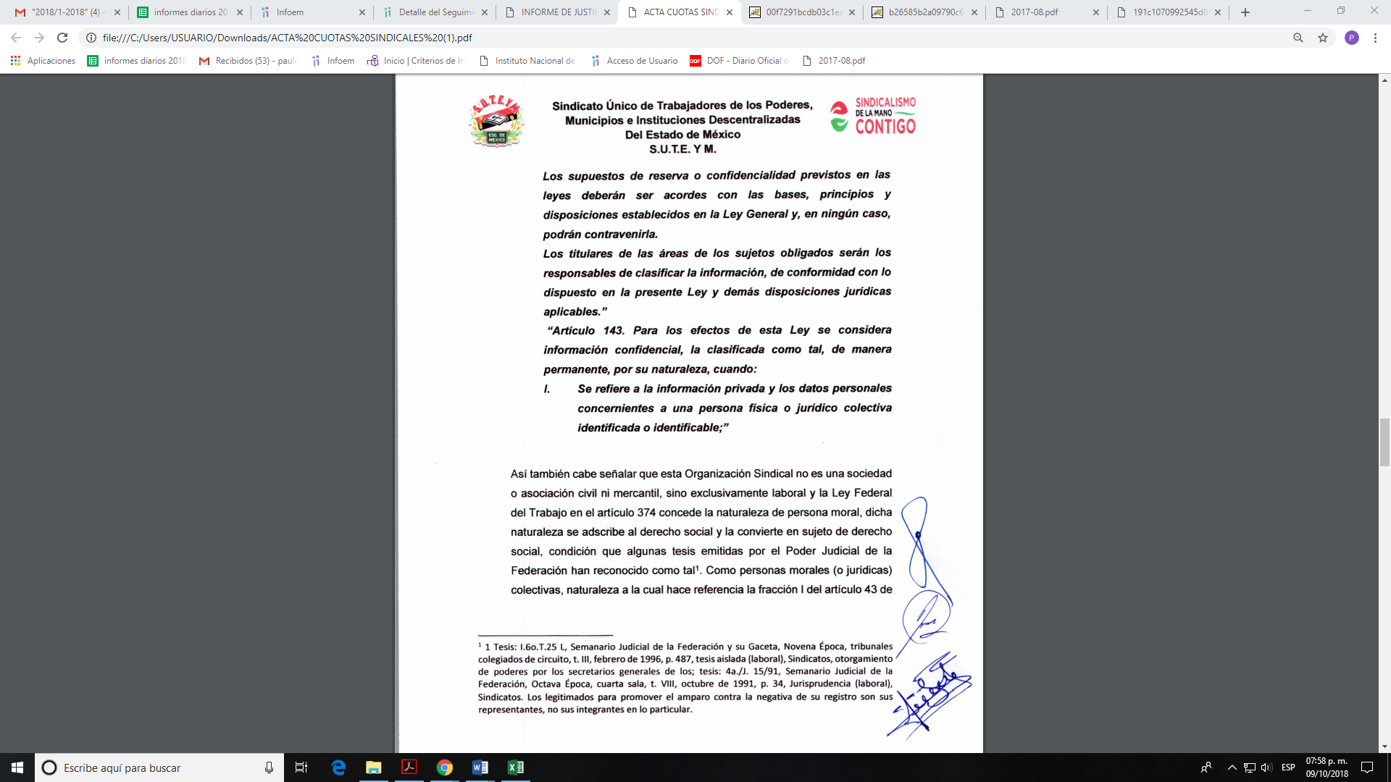


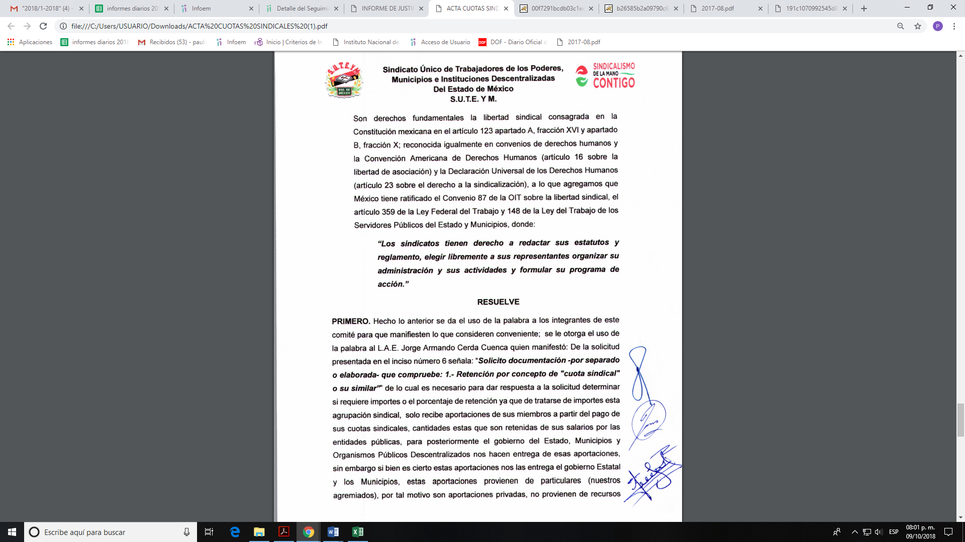
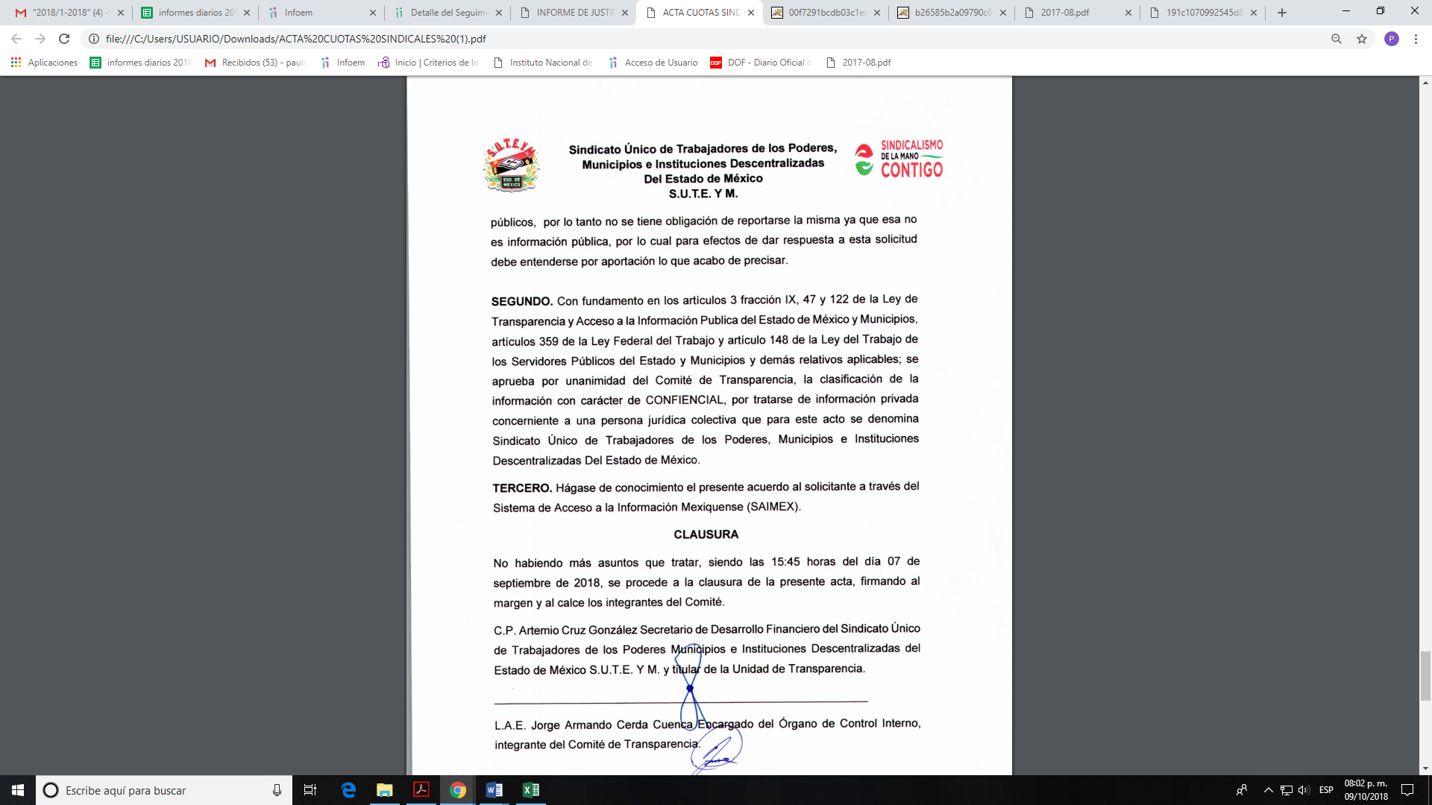
Lo que nos permite concluir que con la precisión realizada en el alcance al Informe Justificado, es suficiente para que se proceda al sobreseimiento del recurso de revisión número 03106/INFOEM/IP/RR/2018, toda vez que quedó probado que EL SUJETO OBLIGADO mediante un acto posterior a su respuesta, como lo fue el alcance al Informe Justificado adicionó información con lo cual dejó sin materia el presente recurso, otorgando certeza jurídica para la parte ahora RECURRENTE.
Por otro lado, por lo que confiere al medio de impugnación 03107/INFOEM/IP/RR/2018, EL SUJETO OBLIGADO como quedó previamente asentado, en respuesta manifestó que en el presente año no se ha concretado proceso alguno de sindicalización, por lo que no se cuenta con información al respecto, pronunciamiento que mediante el Informe Justificado, reiteró en el sentido de manifestar que si bien es cierto existe una lista de candidatos para ser sindicalizados registrada ante el SUTEYM como lo acredita la hoy RECURRENTE, también es que son propuestas enviadas por parte de la Delegación sindical; sin embargo, ello no indica que ya han sido aprobados por la Autoridad competente, manifestación que es robustecida mediante el alcance al Informe Justificado remitido vía correo electrónico a este Instituto, en la que además refiere a quienes se les aplicó el descuento por cuotas sindicales a partir de la primera quincena de julio y en la primera quincena de agosto del año en curso, y enfatiza, que ello no demuestra que estén formalmente sindicalizados, toda vez que no existe un documento expedido formalmente por parte del citado Sindicato que indique que las propuestas han sido aprobadas.
En razón a ello, resulta conveniente insertar el contenido de los oficios números SUTEYM/DI/0059/2018, SUTEYM/DI/020/2018 y SUTEYM/DI/053/2018 de fechas 10 de julio, 1 y 28 de agosto de 2018, suscritos por la C. María de los Ángeles López Ibarra, en su carácter de Delegada sindical, que son del tenor siguiente:




De lo anterior, se advierte que la Delegada sindical mediante el primer oficio inserto reconoce a 5 servidores públicos que se sindicalizaron, así como que solicitó al Presidente Municipal de Ixtlahuaca, que se aplicaran los descuentos correspondientes a los servidores públicos referidos a partir de la primera quincena de julio y primera quincena de agosto del año en curso.
Siendo así, relevante traer a colación el contenido del artículo 14, fracción IV de la Ley del Trabajo de los Servidores Públicos del Estado y Municipios, que es del tenor siguiente:
“ARTÍCULO 98. Son obligaciones de las instituciones públicas:
…
XIV. Hacer las deducciones que soliciten los sindicatos para cuotas u otros conceptos siempre que se ajusten a lo establecido en esta ley, Asimismo, comunicar al sindicato las altas y bajas y demás información relativa a los servidores públicos sindicalizados para el ejercicio de los derechos que les correspondan;” (Sic)
Conforme a lo transcrito se tiene que al SUJETO OBLIGADO le compete realizar las deducciones que les sean solicitadas por el Sindicato correspondiente.
Es así que, en el presente asunto el Sindicato a través de la Delegada sindical, le solicitó al Presidente Municipal que a los servidores públicos referidos en el alcance al Informe Justificado, les descontara las cuotas sindicales.
Enseguida, es de manifestar que del análisis al contenido de los alcances a los Informes Justificados remitidos por los SUJETOS OBLIGADOS, en su parte medular, se tiene que el nombre de los servidores públicos referidos tanto por el Sindicato Único de Trabajadores de los Poderes, Municipios e Instituciones Descentralizadas del Estado de México como del Ayuntamiento de Ixtlahuaca, a los que se les aplicó el descuento por la cuota sindical en el periodo referido, es coincidente en todos y cada uno, como se advierte del comparativo siguiente:
Alcance al Informe Justificado Sindicato | Alcance al Informe Justificado Ayuntamiento
RELACIÓN DE PERSONAL DE NUEVO INGRESO AL SINDICATO.xlsx  - JULIA MATEO HERNÁNDEZ  - CARMEN DE JESÚS GONZÁLEZ  - CRUZ VELÁZQUEZ REYES  - ANDREA GARCÍA SÁNCHEZ  - RUFINA ROMERO GÓMEZ  - ANTONIO ORTEGA GARCÍA  - PACIANO ANTONIO ISIDRO  - JOSÉ MANUEL GONZÁLEZ MONDRAGÓN  - MA. GUADALUPE BARTOLO INÉS  - ARTURO SÁNCHEZ VALDES  - MARÍA DE LOS REMEDIOS MARTÍNEZ CARRILLO  - JUAN MANUEL MONDRAGÓN ÁNGELES  - JOSÉ LUIS COLÍN MARTÍNEZ  - ANITA RAMÍREZ MARTÍNEZ  - JOAQUÍN ANCONA CRUZ  - DAVID BARRIENTOS ROBLES  - MARÍA INÉS SUÁREZ ENRÍQUEZ  - ALICIA GARDUÑO VÁZQUEZ  - PEDRO RICARDO CRUZ  - ELIZABETH BERNARDINO HERNÁNDEZ  - MARÍA DEL CONSUELO SÁNCHEZ ENRÍQUEZ  - CARLOS ADAN MARTÍNEZ GARCÍA  - LAURA LILIA ENRÍQUEZ PIÑA  - JOEL SÁNCHEZ VENCES  - SANDRA VELÁZQUEZ MEJÍA  - JOSEFINA HERNÁNDEZ HERNÁNDEZ  - TIMOTEO NAVA REYES  - VALEZKA SOLORZANO GUTIÉRREZ | OFICIO 1021.pdf  
Del mismo modo, por su relevancia resulta trascendente citar el criterio jurisprudencial que señala que si a determinada persona se le descuentan de su salario las cuotas sindicales no es válido que el Sindicato lo desconozca como miembro del mismo, y que se inserta en seguida:
“CUOTAS SINDICALES, EL PAGO DE LAS, OTORGA AL TRABAJADOR EL CARÁCTER DE SOCIO DE SU SINDICATO. Si se demuestra en el juicio laboral que un sindicato propuso a determinada persona para ocupar un empleo y que a ésta se le descontaron de su salario las cuotas sindicales correspondientes, no es válido pretender, por parte del sindicato, desconocerle a dicho trabajador su carácter de miembro de la organización, con base en sus disposiciones internas.
Sexta Época, Quinta Parte: Volumen XXV, página 125.—Amparo directo 75/58.—Sección 40 del Sindicato de Trabajadores Petroleros de la República Mexicana.—16 de julio de 1959.—Cinco votos.—La publicación no menciona el nombre del ponente.
Volumen LXXXI, página 34.—Amparo directo 5816/59.—José Montero Ledesma.—19 de marzo de 1964.—Cinco votos.—Ponente: Ángel Carvajal.
Volumen LXXXV, página 38.—Amparo directo 3385/60.—Jesús Molina Rojas.—2 de julio de 1964.—Unanimidad de cuatro votos.—Ponente: Adalberto Padilla Ascencio. Volumen CV, página 17.—Amparo directo 9187/64.—Sección 30 del Sindicato de Trabajadores Petroleros de la República Mexicana.—3 de marzo de 1966.—Cinco votos.—Ponente: Adalberto Padilla Ascencio.
Volumen CV, página 17.—Amparo directo 7486/65.—Apolinar Sánchez Álvarez.—25 de marzo de 1966.—Cinco votos.—Ponente: Manuel Yáñez Ruiz.
Semanario Judicial de la Federación, Sexta Época, Tomo CVIII, Quinta Parte, página 73, Cuarta Sala.Apéndice 1917-2000, Tomo V, Materia del Trabajo, Jurisprudencia, Suprema Corte de Justicia de la Nación, página 105, Cuarta Sala, tesis 127.”(Sic)
De lo que se infiere, que una vez que a un servidor público se le aplica el respectivo descuento de la cuota sindical, es porque ya tiene el carácter de afiliado al sindicato, no obstante, no otorga certeza jurídica de la fecha formal de adscripción al mismo y tomando como base el pronunciamiento del Sindicato Único de Trabajadores de los Poderes, Municipios e Instituciones Descentralizadas del Estado de México, en el que manifiesta el día, mes y año en la que se agremiaron los servidores públicos sindicalizados, se tiene que la Autoridad a la que le compete el conocimiento cierto de cuando un servidor público es formalmente sindicalizado es el propio sindicato referido; y toda vez que dicha información ya fue proporcionada por la Autoridad competente, así como el cargo que ocupan y el nombre del Sindicato, es decir, por el Sindicato al cual se agremiaron los servidores públicos referidos por LOS SUJETOS OBLIGADOS, por tanto dichos puntos en cuestión quedan sin materia en razón que ya se satisfizo el derecho de acceso a la información pública de la particular y ahora RECURRENTE.
Además de que la respuesta del SUJETO OBLIGADO del Ayuntamiento de Ixtlahuaca constituye un argumento en sentido negativo, en referir que no existe un documento expedido formalmente por parte del Sindicato que indique que las propuestas han sido aprobadas, por lo que, es obvio que éste no puede fácticamente obrar en los archivos del SUJETO OBLIGADO, ya que no puede probarse por ser lógica y materialmente imposible.
Asimismo, no se trata de un caso por el cual la negación del hecho implique la afirmación del mismo, simplemente se está ante una notoria y evidente inexistencia fáctica de la información solicitada.
Al mismo tiempo, y de conformidad con lo establecido en el artículo 12 de la Ley de Transparencia y Acceso a la Información Pública del Estado de México y Municipios, EL SUJETO OBLIGADO sólo proporcionará la información que obre en sus archivos, lo que a contrario sensu significa que no se está obligado a proporcionar lo que no conste en los mismos.
Encontrándonos ante un hecho negativo, destacando entonces que el Pleno de este Organismo Garante, ha sostenido que ante la presencia de un hecho negativo, resultaría innecesaria una declaratoria de inexistencia en términos de los artículos 19, 169 y 170 de la Ley de Transparencia y Acceso a la Información Pública del Estado de México y Municipios, y ante una hecho negativo resulta aplicable la siguiente tesis:
“HECHOS NEGATIVOS, NO SON SUSCEPTIBLES DE DEMOSTRACIÓN.
Tratándose de un hecho negativo, el Juez no tiene por qué invocar prueba alguna de la que se desprenda, ya que es bien sabido que esta clase de hechos no son susceptibles de demostración.
Amparo en revisión 2022/61. José García Florín (Menor). 9 de octubre de 1961. Cinco votos. Ponente: José Rivera Pérez Campos.” (Sic)
Asimismo, no se trata de un caso por el cual la negación del hecho implique la afirmación del mismo, simplemente se está ante una notoria y evidente inexistencia fáctica de la información solicitada.
Continuando con el análisis y toda vez que en el presente asunto LA RECURRENTE requirió, además al Ayuntamiento de Ixtlahuaca, de los trabajadores que fueron sindicalizados en el Ayuntamiento de Ixtlahuaca durante el periodo comprendido del 01 enero al 06 de agosto de 2018; le entregara el salario neto y el Impuesto sobre la Renta (ISR).
Empero y toda vez, que omitió pronunciarse al respecto procede a su análisis para determinar si es procedente su entrega.
En cuanto a ello, conviene citar lo establecido por el artículo 31, fracción XVIII de la Ley Orgánica Municipal del Estado de México, que a la letra señala:
“Artículo 31.- Son atribuciones de los ayuntamientos:
…
XVIII. Administrar su hacienda en términos de ley, y controlar a través del presidente y síndico la aplicación del presupuesto de egresos del municipio;
…”
(Énfasis añadido)
Precepto legal del que se advierte que, los Ayuntamientos tienen la atribución de administrar los recursos obtenidos de su hacienda, en los términos de la legislación aplicable, controlándola a través del Presidente y Síndico Municipal la aplicación del presupuesto de egresos otorgado anualmente a los Municipios.
De tal manera, se procederá al análisis de los documentos donde pudiesen advertirse lo solicitado, que de manera enunciativa más no limitativa, pudieran contenerse en los recibos de pago de los servidores públicos de los cuales requiere la información.
Citando, el artículo 804, fracción II de la Ley Federal de Trabajo, que señala lo siguiente:
“Artículo 804.- El patrón tiene obligación de conservar y exhibir en juicio los documentos que a continuación se precisan:
…
II. Listas de raya o nómina de personal, cuando se lleven en el centro de trabajo; o recibos de pagos de salarios;
…
Los documentos señalados en la fracción I deberán conservarse mientras dure la relación laboral y hasta un año después; los señalados en las fracciones II, III y IV, durante el último año y un año después de que se extinga la relación laboral; y los mencionados en la fracción V, conforme lo señalen las Leyes que los rijan.” (Sic)
(Énfasis añadido)
Atento a lo transcrito, es que resulta dable señalar que los recibos de pago de una institución son utilizados para realizar los pagos periódicos de los trabajadores, que deberá incluir las percepciones brutas, deducciones y el neto a recibir.
Ahora bien, tratándose de servidores públicos de los Municipios la Ley del Trabajo de los Servidores Públicos del Estado y Municipios, en su artículo 220-K fracciones II y IV y último párrafo, establecen lo siguiente:
“ARTÍCULO 220 K.- La institución o dependencia pública tiene la obligación de conservar y exhibir en el proceso los documentos que a continuación se precisan:
…
II. Recibos de pagos de salarios o las constancias documentales del pago de salario cuando sea por depósito o mediante información electrónica;
(…)
IV. Recibos o las constancias de depósito o del medio de información magnética o electrónica que sean utilizadas para el pago de salarios, prima vacacional, aguinaldo y demás prestaciones establecidas en la presente ley; y
Los documentos señalados en la fracción I de este artículo, deberán conservarse mientras dure la relación laboral y hasta un año después; los señalados por las fracciones II, III, IV durante el último año y un año después de que se extinga la relación laboral, y los mencionados en la fracción V, conforme lo señalen las leyes que los rijan.
Los documentos y constancias aquí señalados, la institución o dependencia podrá conservarlos por medio de los sistemas de digitalización o de información magnética o electrónica o cualquier medio descubierto por la ciencia y las constancias expedidas por el encargado del área de personal de éstas, harán prueba plena.
El incumplimiento por lo dispuesto por este artículo, establecerá la presunción de ser ciertos los hechos que el actor exprese en su demanda, en relación con tales documentos, salvo prueba en contrario.” (Sic)
(Énfasis añadido)
De igual forma, la Constitución Política del Estado Libre y Soberano de México dispone en lo relativo a las remuneraciones de los servidores públicos, lo siguiente:
“Artículo 147.- El Gobernador, los diputados, los magistrados de los Tribunales Superior de Justicia y de lo Contencioso Administrativo, los miembros del Consejo de la Judicatura, los trabajadores al servicio del Estado, los integrantes y servidores de los organismos autónomos, así como los miembros de los ayuntamientos y demás servidores públicos municipales recibirán una retribución adecuada e irrenunciable por el desempeño de su empleo, cargo o comisión, que será determinada en el presupuesto de egresos que corresponda.” (Sic)
En ese contexto, el Código Financiero del Estado de México y Municipios, establece que todos los servidores públicos tienen derecho a recibir una remuneración irrenunciable por el desempeño de su empleo, cargo o comisión, el cual será en función a las responsabilidades asumidas, esto es así, según lo previsto por el artículo 3, fracción XXXII, que es del tenor siguiente:
“Artículo 3.- Para efectos de este Código, Ley de Ingresos del Estado y del Presupuesto de Egresos se entenderá por:
…
XXXII. Remuneración: A los pagos hechos por concepto de sueldo, compensaciones, gratificaciones, habitación, primas, comisiones, prestaciones en especie y cualquier otra percepción o prestación que se entregue al servidor público por su trabajo. Esta definición no será aplicable para los efectos del Impuesto sobre Erogaciones por Remuneraciones al Trabajo Personal;” (Sic)
Al respecto, la Ley de Transparencia y Acceso a la Información Pública del Estado de México y Municipios, dispone en su penúltimo párrafo del artículo 23, que los Sujetos Obligados deberán hacer pública toda aquella información relativa a los montos y personas a las que entreguen recursos, atento a ello es que surge la obligación de generar la información relacionada con la nómina solicitada.
Ahora bien, el artículo 350 del Código Financiero del Estado de México dispone lo que se transcribe a continuación:
“Artículo 350.- Mensualmente dentro de los primeros veinte días hábiles, la Secretaría y las Tesorerías, enviarán para su análisis y evaluación al Órgano Superior de Fiscalización del Estado de México, la siguiente información:
I. Información patrimonial.
II. Información presupuestal.
III. Información de la obra pública.
IV. Información de nómina.” (Sic)
De todo lo anterior, se advierte que toda institución pública o dependencia pública del Estado de México debe conservar los recibos o constancias de pago de salarios, prima vacacional, aguinaldo y demás prestaciones legales de acuerdo con la forma en que se haya realizado el pago; es decir, en efectivo, cheque, depósito, transferencia u otra, debiendo conservar dicha documentación durante el último año y un año después de que se extingue la relación laboral a través de los sistemas de digitalización o de información magnética o electrónica.
Así, la Ley del Trabajo de los Servidores Públicos del Estado y Municipios hace referencia a los comprobantes que las instituciones públicas realizan para documentar el pago de salarios, prima vacacional, aguinaldo y demás prestaciones otorgadas a un servidor público, denominándolos “recibos o comprobantes de pago”, los cuales constituyen un instrumento mediante el cual el sujeto obligado acredita las remuneraciones al personal y, que de acuerdo al uso implantado en la colectividad se denominan “recibos de nómina”.
Efectivamente, todos los servidores públicos tienen el derecho de recibir remuneraciones irrenunciables por el desempeño de un empleo, cargo o comisión, en función de las responsabilidades asumidas, las cuales abarcan el sueldo, compensaciones, gratificaciones, habitación, primas, comisiones, prestaciones en especie y cualquier otra percepción entregada con motivo del cargo desempeñado; remuneraciones que según el texto constitucional serán públicas.
Dicho lo anterior, es necesario señalar, que EL SUJETO OBLIGADO podría tener dicha información en los informes mensuales que debe entregar al Órgano Superior de Fiscalización del Estado de México (OSFEM), en ejercicio de sus atribuciones, los cuales representan una herramienta para elaborar y presentar los Informes Mensuales por parte de las Entidades Fiscalizables, en cuanto a los requerimientos financieros, contables, patrimoniales, presupuestales, programáticos y administrativos que nos señalan los ordenamientos legales respectivos, que entre otros destacan: la Ley Orgánica Municipal, Ley de Ingresos de los Municipios, Presupuesto de Egresos y Manual Único de Contabilidad Gubernamental para las Dependencias y Entidades Públicas del Gobierno y Municipios, todos del Estado de México.
Así, los Lineamientos en comento sirven para definir los criterios, formatos y documentación necesaria para presentar los informes mensuales que se entregan a éste de forma digitalizada, siendo la nómina, en la cual se puede obtener el pago de las remuneraciones de cada uno de los trabajadores de la entidad fiscalizable de que se trate, correspondiente a un periodo determinado, el cual se encuentra en el Disco 4, de tal manera que dicho formato constituye un soporte documental de la información solicitada por la recurrente, que obra en los archivos del Sujeto Obligado, como se muestra a continuación:

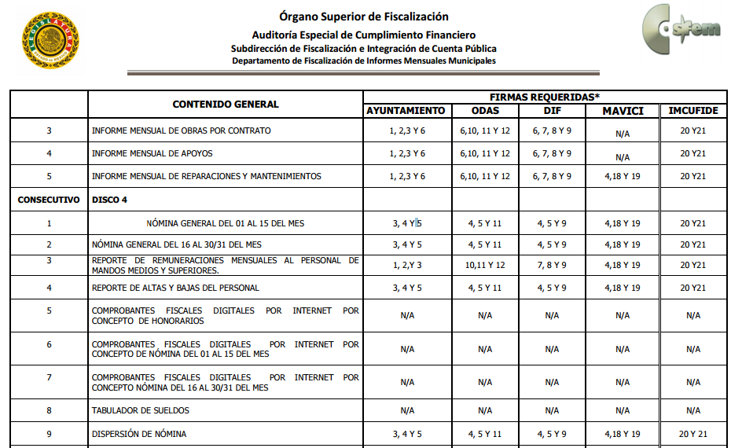

Los formatos de nómina, se integran con la información concerniente al pago de las remuneraciones de cada uno de los servidores públicos de la entidad fiscalizable de que se trate, correspondiente a un periodo determinado, siendo así, que tal formato constituye un soporte documental.
En ese sentido, se estima, que el documento idóneo mediante el cual se puede satisfacer parte de las pretensiones de LA RECURRENTE son los recibos de nómina, que EL SUJETO OBLIGADO remite al Órgano Superior de Fiscalización del Estado de México, en razón de que en ella se advierte lo requerido por el solicitante, en el que otros datos se advierte el nombre completo del trabajador, el puesto o cargo que ocupa, el salario neto y los descuentos por concepto del Impuesto sobre la Renta.
Atento a lo anterior, esta Ponencia Resolutora determina ordenar al SUJETO OBLIGADO, la entrega de los recibos de nómina de los servidores públicos que se sindicalizaron del periodo del 1 de enero al 6 de 6 de agosto de 2018, en versión pública.
Ahora bien, en relación a la versión pública de la información de la que se ordena su entrega, en términos del artículo 143 de la Ley de Transparencia y Acceso a la Información Pública del Estado de México y Municipios, deberá omitirse, eliminarse o suprimirse la información confidencial.
En ese sentido, sólo podrán ser testados los datos que actualicen las hipótesis normativas previstas en dicho precepto legal, y deberá procederse a su clasificación mediante las formalidades de Ley, es decir, que el Comité de Transparencia del SUJETO OBLIGADO emita el Acuerdo de Clasificación correspondiente debidamente fundado y motivado, en el cual se sustente la versión pública, misma que deberá cumplir cabalmente con las formalidades previstas en el precepto antes referido, así como con los numerales aplicables de los LINEAMIENTOS GENERALES EN MATERIA DE CLASIFICACIÓN Y DESCLASIFICACIÓN DE LA INFORMACIÓN, ASÍ COMO PARA LA ELABORACIÓN DE VERSIONES PÚBLICAS, publicados en el Diario Oficial de la Federación en fecha 15 de abril de 2016, mediante Acuerdo del Consejo Nacional del Sistema Nacional de Transparencia, Acceso a la Información Pública y Protección de Datos Personales.
Así, respecto de los documentos que EL SUJETO OBLIGADO ha de entregar en versión pública, se deberá omitir, eliminar o suprimir la información personal de los servidores públicos, como Registro Federal de Contribuyentes, CURP, clave del Instituto de Seguridad Social del Estado de México y Municipios, los descuentos que se realicen por pensión alimenticia o deducciones estrictamente legales, personales o de cualquier índole siempre que, no se encuentren relacionados con los impuestos o las cuotas por seguridad social, número de cuenta o cualquier otro dato que ponga en riesgo la vida, seguridad y salud de dichas personas.
En el caso específico de la nómina solicitada, obran datos que son considerados confidenciales, cuyo acceso debe ser restringido, los cuales deben testarse al momento de la elaboración de versiones públicas, como es el caso del Registro Federal de Contribuyentes (RFC), la Clave Única de Registro de Población (CURP), la Clave de cualquier tipo de seguridad social (ISSEMYM, u otros), así como, los préstamos o descuentos que se le hagan al servidor público.
Por cuanto hace al Registro Federal de Contribuyentes de las personas físicas, constituye un dato personal, ya que se genera con caracteres alfanuméricos obtenidos a partir del nombre en mayúsculas sin acentos ni diéresis y la fecha de nacimiento de cada persona; es decir la primera letra del apellido paterno; seguida de la primera letra Vocal del primer apellido; seguida de la primera letra del segundo apellido y por último la primera letra del nombre, posterior la fecha de nacimiento año/mes/día y finalmente la homoclave; la cual, para su obtención es necesario acreditar personalidad, fecha de nacimiento entre otros con documentos oficiales.
Al respecto, es aplicable el Criterio 19/17 de la Segunda Época, emitido por el Instituto Nacional de Transparencia, Acceso a la Información y Protección de Datos Personales, que dice:
“Registro Federal de Contribuyentes (RFC) de personas físicas. El RFC es una clave de carácter fiscal, única e irrepetible, que permite identificar al titular, su edad y fecha de nacimiento, por lo que es un dato personal de carácter confidencial.
Resoluciones:
• RRA 0189/17. Morena. 08 de febrero de 2017. Por unanimidad. Comisionado Ponente Joel Salas Suárez.
• RRA 0677/17. Universidad Nacional Autónoma de México. 08 de marzo de 2017. Por unanimidad. Comisionado Ponente Rosendoevgueni Monterrey Chepov.
• RRA 1564/17. Tribunal Electoral del Poder Judicial de la Federación. 26 de abril de 2017. Por unanimidad. Comisionado Ponente Oscar Mauricio Guerra Ford.” (Sic)
(Énfasis añadido)
De lo anterior, se desprende que el Registro Federal de Contribuyentes se vincula al nombre de su titular, permitiendo identificar la edad de la persona y fecha de nacimiento, determinando la identificación de dicha persona para efectos fiscales, por lo que éste constituye un dato personal que concierne a una persona física identificada e identificable en términos de los artículos 2, fracción II de la Ley de Transparencia y Acceso a la Información Pública del Estado de México y Municipios y 4 fracción XI de la Ley de Protección de Datos Personales en Posesión de Sujetos Obligados del Estado de México y Municipios.
Por cuanto hace a la Clave Única de Registro de Población, constituye un dato personal, ya que tiene como finalidad registrar a cada una de las personas que integran la población del país, con los datos que permitan certificar y acreditar fehacientemente su identidad, la cual servirá para identificarla de manera individual.
Lo anterior, tiene sustento en los artículos 86 y 91 de la Ley General de Población, la cual señala lo siguiente:
“Artículo 86. El Registro Nacional de Población tiene como finalidad registrar a cada una de las personas que integran la población del país, con los datos que permitan certificar y acreditar fehacientemente su identidad.
Artículo 91. Al incorporar a una persona en el Registro Nacional de Población, se le asignará una clave que se denominará Clave Única de Registro de Población. Esta servirá para registrarla e identificarla en forma individual.” (Énfasis añadido)
Ahora bien, la Clave Única de Registro de Población, está integrada de 18 elementos representados por letras y números, que se generan a partir de los datos contenidos en un documento probatorio de identidad (acta de nacimiento, carta de naturalización o documento migratorio), la cual se integra de la primera letra del apellido paterno; seguida de la primera letra Vocal del primer apellido; seguida de la primera letra del segundo apellido y por último la primera letra del nombre; fecha de nacimiento año/mes/día; sexo; Entidad Federativa de nacimiento; consonantes internas del nombre y apellidos; un diferenciador de homonimia y siglo; y un digito verificador, que garantizan la correcta integración.
Al respecto, el Instituto Nacional de Transparencia, Acceso a la Información y Protección de Datos Personales (INAI), a través del Criterio 18/17 de la Segunda Época, señala literalmente lo siguiente:
“Clave Única de Registro de Población (CURP). La Clave Única de Registro de Población se integra por datos personales que sólo conciernen al particular titular de la misma, como lo son su nombre, apellidos, fecha de nacimiento, lugar de nacimiento y sexo. Dichos datos, constituyen información que distingue plenamente a una persona física del resto de los habitantes del país, por lo que la CURP está considerada como información confidencial.
Resoluciones:
• RRA 3995/16. Secretaría de la Defensa Nacional. 1 de febrero de 2017. Por unanimidad. Comisionado Ponente Rosendoevgueni Monterrey Chepov.
• RRA 0937/17. Senado de la República. 15 de marzo de 2017. Por unanimidad. Comisionada Ponente Ximena Puente de la Mora.
• RRA 0478/17. Secretaría de Relaciones Exteriores. 26 de abril de 2017. Por unanimidad. Comisionada Ponente Areli Cano Guadiana.” (Sic)
(Énfasis añadido)
De lo anterior, se desprende que la Clave Única de Registro de Población, se encuentra vinculada al nombre y apellidos de la persona, permitiendo identificar fecha y lugar de nacimiento, así como el sexo; datos que únicamente le atañen a su titular, por lo que, ésta constituye un dato personal que concierne a una persona física identificada e identificable en términos de los artículos 2, fracción II de la Ley de Transparencia y Acceso a la Información Pública del Estado de México y Municipios y 4, fracción XI de la Ley de Protección de Datos Personales en Posesión de Sujetos Obligados del Estado de México y Municipios.
Por cuanto hace a la Clave de cualquier tipo de seguridad social (ISSEMYM, u otros), está integrado por una secuencia de números con los que se identifica a los trabajadores que cubren las cuotas respectivas, asimismo, lo identifica con la fuente de trabajo; por lo que al ser una clave de identificación de los trabajadores, constituye información confidencial, dato que únicamente le atañe al servidor público, por lo constituye un dato personal que concierne a una persona física identificada e identificable en términos de los artículos 2, fracción II de la Ley de Transparencia y Acceso a la Información Pública del Estado de México y Municipios y 4, fracción XI de la Ley de Protección de Datos Personales en Posesión de Sujetos Obligados del Estado de México y Municipios.
Respecto de los préstamos o descuentos de carácter personal, éstos no deben tener relación con la prestación del servicio; es decir, son confidenciales los préstamos o descuentos que se le hagan a la persona en los que no se involucren instituciones públicas, en virtud de no favorecer en la transparencia y rendición de cuentas, sino, por el contrario con ello se violentaría la protección de información confidencial, porque incide en la intimidad de un individuo identificado.
Por su parte, el artículo 84 de la Ley del Trabajo de los Servidores Públicos del Estado y Municipios, señala:
“ARTICULO 84. Sólo podrán hacerse retenciones, descuentos o deducciones al sueldo de los servidores públicos por concepto de:
I. Gravámenes fiscales relacionados con el sueldo;
II. Deudas contraídas con las instituciones públicas o dependencias por concepto de anticipos de sueldo, pagos hechos con exceso, errores o pérdidas debidamente comprobados;
III. Cuotas sindicales;
IV. Cuotas de aportación a fondos para la constitución de cooperativas y de cajas de ahorro, siempre que el servidor público hubiese manifestado previamente, de manera expresa, su conformidad;
V. Descuentos ordenados por el Instituto de Seguridad Social del Estado de México y Municipios, con motivo de cuotas y obligaciones contraídas con éste por los servidores públicos;
VI. Obligaciones a cargo del servidor público con las que haya consentido, derivadas de la adquisición o del uso de habitaciones consideradas como de interés social;
VII. Faltas de puntualidad o de asistencia injustificadas;
VIII. Pensiones alimenticias ordenadas por la autoridad judicial; o
IX. Cualquier otro convenido con instituciones de servicios y aceptado por el servidor público.
El monto total de las retenciones, descuentos o deducciones no podrá exceder del 30% de la remuneración total, excepto en los casos a que se refieren las fracciones IV, V y VI de este artículo, en que podrán ser de hasta el 50%, salvo en los casos en que se demuestre que el crédito se concedió con base en los ingresos familiares para hacer posible el derecho constitucional a una vivienda digna, o se refieran a lo establecido en la fracción VIII de este artículo, en que se ajustará a lo determinado por la autoridad judicial.”
(Énfasis añadido)
Derivado de lo anterior, la ley establece claramente cuáles son esos descuentos o gravámenes que directamente se relacionan con las obligaciones adquiridas como servidores públicos y aquéllos que únicamente inciden en su vida privada. De este modo, descuentos por pensiones alimenticias o créditos adquiridos con instituciones privadas o públicas pero que fueron contraídas en forma individual, son información que debe clasificarse como confidencial.
Por lo que hace a los Códigos Bidimensionales y los denominados Códigos QR, se trata de barras en dos dimensiones que al igual a los códigos de barras o códigos unidimensionales, son utilizados para almacenar diversos tipos datos de manera codificada, los cuales a través de lectores que pueden ser obtenidos por cualquier persona, pueden obtener los referidos datos, los cuales pueden corresponder a datos personales como Registro Federal de Contribuyentes (RFC) y la Clave Única de Registro de Población (CURP).
Al respecto, las Cadenas Originales y Sellos Digitales, éstos forman parte del certificado de sello digital, los cuales son documentos electrónicos, mismos que de conformidad con el artículo 17-G y 29 del Código Fiscal de la Federación le permiten a la autoridad hacendaria federal garantizar una vinculación entre la identidad de un sujeto o entidad con su clave pública, lo hace identificable a una persona o entidad, además de que dichos certificados tienen como finalidad o propósito específico firmar digitalmente las facturas electrónicas para acreditar la autoría de los comprobantes fiscales. En ese tenor se transcriben los artículos señalados con antelación para mejor ilustración:
“Artículo 17-G.- Los certificados que emita el Servicio de Administración Tributaria para ser considerados válidos deberán contener los datos siguientes:
I. La mención de que se expiden como tales. Tratándose de certificados de sellos digitales, se deberán especificar las limitantes que tengan para su uso.
Artículo 29. Cuando las leyes fiscales establezcan la obligación de expedir comprobantes fiscales por los actos o actividades que realicen, por los ingresos que se perciban o por las retenciones de contribuciones que efectúen, los contribuyentes deberán emitirlos mediante documentos digitales a través de la página de Internet del Servicio de Administración Tributaria. Las personas que adquieran bienes, disfruten de su uso o goce temporal, reciban servicios o aquéllas a las que les hubieren retenido contribuciones deberán solicitar el comprobante fiscal digital por Internet respectivo.
Los contribuyentes a que se refiere el párrafo anterior deberán cumplir con las obligaciones siguientes:
I. …
II. Tramitar ante el Servicio de Administración Tributaria el certificado para el uso de los sellos digitales.
Los contribuyentes podrán optar por el uso de uno o más certificados de sellos digitales que se utilizarán exclusivamente para la expedición de los comprobantes fiscales mediante documentos digitales. El sello digital permitirá acreditar la autoría de los comprobantes fiscales digitales por Internet que expidan las personas físicas y morales, el cual queda sujeto a la regulación aplicable al uso de la firma electrónica avanzada.”
(Énfasis añadido)
Asimismo, deberá de clasificar como información confidencial lo referente a los descuentos por concepto de cuota sindical, y tomando en consideración el análisis correspondiente realizado en el desarrollo de la presente resolución.
Por ende, EL SUJETO OBLIGADO debe testar los datos confidenciales, sin pasar por alto que la clasificación respectiva tiene que cumplirse a través de la forma y formalidades que la Ley impone; es decir, mediante Acuerdo debidamente fundado y motivado, en términos de los numerales 49, fracción VIII y 132, fracciones II y III de la Ley de Transparencia y Acceso a la Información Pública del Estado de México y Municipios, así como los numerales Segundo, fracción XVIII, y del Cuarto al Décimo Primero de los Lineamientos Generales en materia de Clasificación y Desclasificación de la Información, así como para la elaboración de Versiones Públicas, que literalmente expresan:
Ley de Transparencia y Acceso a la Información Pública del Estado de México y Municipios
“Artículo 49. Los Comités de Transparencia tendrán las siguientes atribuciones:
VIII. Aprobar, modificar o revocar la clasificación de la información;
Artículo 132. La clasificación de la información se llevará a cabo en el momento en que:
…
II. Se determine mediante resolución de autoridad competente; o

III. Se generen versiones públicas para dar cumplimiento a las obligaciones de transparencia previstas en esta Ley.”

Lineamientos Generales en materia de Clasificación y Desclasificación de la Información
“Segundo.- Para efectos de los presentes Lineamientos Generales, se entenderá por:
XVIII. Versión pública: El documento a partir del que se otorga acceso a la información, en el que se testan partes o secciones clasificadas, indicando el contenido de éstas de manera genérica, fundando y motivando la reserva o confidencialidad, a través de la resolución que para tal efecto emita el Comité de Transparencia.
Cuarto. Para clasificar la información como reservada o confidencial, de manera total o parcial, el titular del área del sujeto obligado deberá atender lo dispuesto por el Título Sexto de la Ley General, en relación con las disposiciones contenidas en los presentes lineamientos, así como en aquellas disposiciones legales aplicables a la materia en el ámbito de sus respectivas competencias, en tanto estas últimas no contravengan lo dispuesto en la Ley General.
Los sujetos obligados deberán aplicar, de manera estricta, las excepciones al derecho de acceso a la información y sólo podrán invocarlas cuando acrediten su procedencia.
Quinto. La carga de la prueba para justificar toda negativa de acceso a la información, por actualizarse cualquiera de los supuestos de clasificación previstos en la Ley General, la Ley Federal y leyes estatales, corresponderá a los sujetos obligados, por lo que deberán fundar y motivar debidamente la clasificación de la información ante una solicitud de acceso o al momento en que generen versiones públicas para dar cumplimiento a las obligaciones de transparencia, observando lo dispuesto en la Ley General y las demás disposiciones aplicables en la materia.
Sexto. Los sujetos obligados no podrán emitir acuerdos de carácter general ni particular que clasifiquen documentos o expedientes como reservados, ni clasificar documentos antes de que se genere la información o cuando éstos no obren en sus archivos.
La clasificación de información se realizará conforme a un análisis caso por caso, mediante la aplicación de la prueba de daño y de interés público.
Séptimo. La clasificación de la información se llevará a cabo en el momento en que:
I. Se reciba una solicitud de acceso a la información;
II. Se determine mediante resolución de autoridad competente, o
III. Se generen versiones públicas para dar cumplimiento a las obligaciones de transparencia previstas en la Ley General, la Ley Federal y las correspondientes de las entidades federativas.
Los titulares de las áreas deberán revisar la clasificación al momento de la recepción de una solicitud de acceso a la información, para verificar si encuadra en una causal de reserva o de confidencialidad.
Octavo. Para fundar la clasificación de la información se debe señalar el artículo, fracción, inciso, párrafo o numeral de la ley o tratado internacional suscrito por el Estado mexicano que expresamente le otorga el carácter de reservada o confidencial.
Para motivar la clasificación se deberán señalar las razones o circunstancias especiales que lo llevaron a concluir que el caso particular se ajusta al supuesto previsto por la norma legal invocada como fundamento.
En caso de referirse a información reservada, la motivación de la clasificación también deberá comprender las circunstancias que justifican el establecimiento de determinado plazo de reserva.
Tratándose de información clasificada como confidencial respecto de la cual se haya determinado su conservación permanente por tener valor histórico, ésta conservará tal carácter de conformidad con la normativa aplicable en materia de archivos.
Los documentos contenidos en los archivos históricos y los identificados como históricos confidenciales no serán susceptibles de clasificación como reservados.
Noveno. En los casos en que se solicite un documento o expediente que contenga partes o secciones clasificadas, los titulares de las áreas deberán elaborar una versión pública fundando y motivando la clasificación de las partes o secciones que se testen, siguiendo los procedimientos establecidos en el Capítulo IX de los presentes lineamientos.
Décimo. Los titulares de las áreas, deberán tener conocimiento y llevar un registro del personal que, por la naturaleza de sus atribuciones, tenga acceso a los documentos clasificados. Asimismo, deberán asegurarse de que dicho personal cuente con los conocimientos técnicos y legales que le permitan manejar adecuadamente la información clasificada, en los términos de los Lineamientos para la Organización y Conservación de Archivos.
En ausencia de los titulares de las áreas, la información será clasificada o desclasificada por la persona que lo supla, en términos de la normativa que rija la actuación del sujeto obligado.
Décimo primero. En el intercambio de información entre sujetos obligados para el ejercicio de sus atribuciones, los documentos que se encuentren clasificados deberán llevar la leyenda correspondiente de conformidad con lo dispuesto en el Capítulo VIII de los presentes lineamientos.” (Sic)
(Énfasis Añadido)
Por lo tanto, es importante referir que EL SUJETO OBLIGADO deberá seguir el procedimiento legal establecido para su clasificación, esto es, que su Comité de Transparencia emita un Acuerdo de Clasificación que cumpla con las formalidades previstas, antes citadas que lo sustente, en el que se expongan los fundamentos y razones que llevaron a la autoridad a testar, suprimir o eliminar datos de dicho soporte documental, ya que el no hacerlo, implica que lo entregado no es legal ni formalmente una versión pública, sino más bien una documentación ilegible, incompleta o tachada; pues no señalar las razones por las que no se aprecian determinados datos, ya sea porque se testan o suprimen, deja al solicitante en estado de incertidumbre, al no conocer o comprender porque no aparecen en la documentación respectiva, es decir, si no se exponen de manera puntual las razones de ello se estaría violentando desde un inicio el derecho de acceso a la información del solicitante.
En mérito de lo ya expuesto, el Pleno de este Instituto determina que las razones o motivos de inconformidad devienen de fundadas, toda vez que conforme al estudio realizado la respuesta otorgada no satisfizo el derecho de acceso a la información del particular, por lo que se actualiza la hipótesis prevista en la fracción V del artículo 179 de la Ley de Transparencia y Acceso a la Información Pública del Estado de México y Municipios, y en términos de lo dispuesto en el artículo 186, fracción III de la Ley de Transparencia antes referida, se determina MODIFICAR la respuesta del SUJETO OBLIGADO Ayuntamiento de Ixtlahuaca, y ordenar la entrega a LA RECURRENTE de la información que ha quedado precisada.
Así, con fundamento en lo prescrito en los artículos 5 párrafos vigésimo, vigésimo primero y vigésimo segundo fracciones IV y V de la Constitución Política del Estado Libre y Soberano de México; 2, fracción II, 9, 29, 36, fracciones I y II, 176, 178, 179, 181, 185, fracción I, 186 y 188 de la Ley de Transparencia y Acceso a la Información Pública del Estado de México y Municipios, este Pleno:

RESUELVE
PRIMERO. Se SOBRESEE el recurso de revisión número 03106/INFOEM/IP/RR/2018 porque al modificar la respuesta el recurso de revisión quedó sin materia en términos del Considerando SEXTO de la presente resolución.
SEGUNDO. Resultan fundadas las razones o motivos de inconformidad planteadas por LA RECURRENTE en el recurso de revisión 03107/INFOEM/IP/RR/2018 y analizadas en el Considerando SEXTO de esta resolución
TERCERO. Se MODIFICA la respuesta del SUJETO OBLIGADO dada a la solicitud de información pública 00041/IXTLAHUA/IP/2018 y se ordena en términos del Considerando SEXTO haga entrega a LA RECURRENTE, en versión pública, vía el SAIMEX, de lo siguiente:
“Los recibos de nómina de los servidores públicos que se sindicalizaron durante el periodo comprendido del 1 enero al 6 de agosto de 2018.
Debiendo notificar a LA RECURRENTE el Acuerdo de Clasificación de la información que apruebe su Comité de Transparencia con motivo de la versión pública.”
CUARTO. Notifíquese al Titular de la Unidad de Transparencia del Ayuntamiento de Ixtlahuaca, para que conforme a los artículos 186 último párrafo y 189 párrafo segundo de la Ley de Transparencia y Acceso a la Información Pública del Estado de México y Municipios dé cumplimiento a lo ordenado dentro del plazo de diez días hábiles, debiendo informar a este Instituto en un plazo de tres días hábiles siguientes sobre el cumplimiento dado a la presente resolución respecto del recurso de revisión 03107/INFOEM/IP/RR/2018 y notifíquese para su conocimiento respecto del diverso 03106/INFOEM/IP/RR/2018 al Sindicato Único de Trabajadores de los Poderes, Municipios e Instituciones Descentralizadas del Estado de México.
QUINTO. Notifíquese a LA RECURRENTE la presente resolución, así como los archivos denominados ALCANCE DE RECURSO 48.pdf, ACTA CUOTAS SINDICALES.pdf, RELACIÓN DE PERSONAL DE NUEVO INGRESO AL SINDICATO.xlsx, ESTATUTO_SUTEYM.pdf, SOLICITUD 48.pdf y ALCANCE NOMBRE DE LA RECURRENTE.pdf., y los alcances a los Informes Justificados.
SEXTO. Hágase del conocimiento de LA RECURRENTE, que de conformidad con lo establecido en los artículos 159 y 160 de la Ley General de Transparencia y Acceso a la Información Pública y en el artículo 196 de la Ley de Transparencia y Acceso a la Información Pública del Estado de México y Municipios, podrá impugnarla vía recurso de inconformidad ante el Instituto Nacional de Transparencia, Acceso a la Información y Protección de Datos Personales, o bien, vía Juicio de Amparo en términos de las leyes aplicables.
ASÍ LO RESUELVE, POR UNANIMIDAD DE VOTOS, EL PLENO DEL INSTITUTO DE TRANSPARENCIA, ACCESO A LA INFORMACIÓN PÚBLICA Y PROTECCIÓN DE DATOS PERSONALES DEL ESTADO DE MÉXICO Y MUNICIPIOS, CONFORMADO POR LOS COMISIONADOS ZULEMA MARTÍNEZ SÁNCHEZ; EVA ABAID YAPUR; JOSÉ GUADALUPE LUNA HERNÁNDEZ EMITIENDO VOTO PARTICULAR; JAVIER MARTÍNEZ CRUZ EMITIENDO VOTO PARTICULAR Y LUIS GUSTAVO PARRA NORIEGA EMITIENDO VOTO PARTICULAR; EN LA CUADRAGÉSIMA SESIÓN ORDINARIA CELEBRADA EL TREINTA Y UNO DE OCTUBRE DE DOS MIL DIECIOCHO, ANTE EL SECRETARIO TÉCNICO DEL PLENO, ALEXIS TAPIA RAMÍREZ.

Zulema Martínez Sánchez
Comisionada Presidenta
(RÚBRICA)
Eva Abaid Yapur  Comisionada  (RÚBRICA) | José Guadalupe Luna Hernández  Comisionado  (RÚBRICA)
Javier Martínez Cruz  Comisionado  (RÚBRICA) | Luis Gustavo Parra Noriega  Comisionado  (RÚBRICA)
Alexis Tapia Ramírez
Secretario Técnico del Pleno
(RÚBRICA)

Esta hoja corresponde a la resolución de treinta y uno de octubre de dos mil dieciocho, emitida en los recursos de revisión número 03106/INFOEM/IP/RR/2018 y 03107/INFOEM/IP/RR/2018 acumulados.
YSM/PAG

